编 号：____________

审定等级：____________


2026届毕业论文（设计）

论文（设计）题目：__基于豆瓣电影数据的分类算法分析与实现_
_______________________________

学 院：____大数据学院__________________
专 业：____数据科学与大数据技术________
班 级：___ _____
学 生 姓 名：______________________
学 生 学 号：_____________________
指 导 教 师：______________________
答辩组负责人：______________________

填表时间：20×× 年 × 月

重庆移通学院教务处制

原创性声明

本人呈交的学位论文是在导师的指导下独立进行研究工作所取得的成果。除文中已经注明引用的内容外，本论文不包含任何其他个人或集体已经发表或撰写过的作品成果。对本论文所涉及的研究工作做出贡献的其他个人和集体，均已在文中以明确的方式标明。本论文的知识产权归属于培养单位。

本人签名：
年 月 日

摘 要

豆瓣电影长期积累了较完整的影片信息、评分和文本介绍，这些内容为中文电影数据分析提供了较合适的实验材料。与人工划分类型相比，利用机器学习方法直接根据剧情简介判断电影类型，既可以提高处理效率，也更便于在同一标准下批量比较不同作品，因此这一问题具有一定的研究价值和应用意义。
本文使用从豆瓣网真实爬取的电影数据（douban_movies.xlsx），经过类型筛选和质量校验后保留4371条有效样本，覆盖10个电影类型。数据存在严重的类别不平衡问题（剧情类占56.3%，最小类仅79条，比例约31:1）。实验采用两阶段设计：基线实验使用字符级TF-IDF（char_wb, ngram 1-3, 8000维特征），分别训练朴素贝叶斯、决策树和支持向量机三种算法；改进实验针对基线暴露的类别不平衡问题，实施类别合并（10→6类）、jieba中文分词、结构化特征拼接和SMOTE过采样四项改进。
基线实验中，SVM以准确率0.6120、加权F1=0.5592排名第一，但仍有2个类别F1=0，朴素贝叶斯更有5个类别F1=0，暴露出严重的"剧情吸附效应"。改进实验通过SMOTE将训练集从3059条扩充至10338条均衡样本，配合class_weight="balanced"，SVM的加权F1从0.5592提升至0.6123（+9.49%），更关键的是所有6个类别都获得了非零F1值（最低纪录片0.35，最高剧情0.75）。基线中F1=0的类别在改进后全部消除。
综合两阶段实验，支持向量机配合SMOTE过采样和class_weight="balanced"是本数据集上的推荐配置。两阶段实验方法论——基线暴露问题、改进验证效果——有效实现了"发现问题→解决问题→验证效果"的研究闭环，证明了在真实不平衡数据上从数据层面系统优化比单纯算法调参更为有效。

关键词：豆瓣电影；分类算法；朴素贝叶斯；决策树；支持向量机；TF-IDF；机器学习

ABSTRACT

With the rapid development of the Internet, the film industry has accumulated a massive volume of user review data. As one of the most influential movie review platforms in China, Douban Movie provides rich movie metadata and user comments, offering a solid data foundation for movie data analysis and classification research. However, how to leverage machine learning methods to achieve efficient and accurate automatic movie genre classification from real-world, naturally imbalanced movie data remains a problem worthy of in-depth study.
This thesis uses 4,371 real movie records crawled from Douban, covering 10 genre categories with severe class imbalance (Drama 56.3%, smallest class 1.8%). A two-stage experimental design is adopted: the baseline experiment uses character-level TF-IDF (char_wb, ngram 1-3, 8,000 features) to train Naive Bayes, Decision Tree, and SVM; the improved experiment addresses the class imbalance problem exposed by the baseline through four systematic improvements: genre merging (10 to 6 classes), jieba word segmentation, structured feature concatenation, and SMOTE oversampling.
In the baseline experiment, SVM ranks first with accuracy 0.6120 and weighted F1=0.5592, but still has 2 classes with F1=0; Naive Bayes has 5 classes with F1=0, revealing a severe "Drama absorption effect". The improved experiment expands the training set from 3,059 to 10,338 balanced samples via SMOTE and sets class_weight="balanced", raising SVM weighted F1 from 0.5592 to 0.6123 (+9.49%). Critically, all 6 classes achieve non-zero F1 scores (lowest: Documentary 0.35, highest: Drama 0.75), eliminating the zero-F1 classes found in the baseline.
The two-stage methodology — baseline to expose problems, improvement to verify solutions — effectively implements a "discover-solve-verify" research loop. Results demonstrate that systematic data-level optimization (class merging, oversampling, feature enhancement) is more effective than pure algorithm tuning for real-world imbalanced data. SVM with SMOTE and balanced class weights is recommended as the optimal configuration for this dataset.

Key words: Douban movie; classification algorithm; Naive Bayes; decision tree; support vector machine; TF-IDF; machine learning

目 录

1 绪论 1
1.1 研究背景 1
1.2 研究目的与意义 1
1.2.1 研究目的 1
1.2.2 研究意义 2
1.3 国内外研究现状 2
1.4 研究内容与方法 4
1.4.1 研究内容 4
1.4.2 研究方法 4
1.5 本章小结 5
2 相关理论与技术基础 6
2.1 相关理论基础 6
2.1.1 情感分析理论 6
2.1.2 朴素贝叶斯算法理论 6
2.2 相关技术基础 6
2.2.1 Spark大数据处理框架 6
2.2.2 中文文本预处理相关技术 7
2.3 本章小结 7
3 大数据系统平台的搭建 8
3.1 平台搭建需求与规划 8
3.1.1 业务需求适配 8
3.1.2 集群架构规划 8
3.2 硬件环境配置 8
3.2.1 单节点硬件规格 9
3.2.2 网络环境配置 9
3.3 软件环境部署与配置 9
3.3.1 基础环境准备 10
3.3.2 Spark部署 10
3.3.3 辅助组件部署 11
3.4 平台功能验证 11
3.4.1 数据存储验证 11
3.4.2 计算功能验证 11
3.5 本章小结 12
4 系统设计 13
4.1 系统总体架构设计 13
4.2 功能模块设计 13
4.2.1 数据采集模块 13
4.2.2 数据预处理模块 14
4.2.3 情感分析模块 15
4.2.4 结果展示模块 15
4.3 数据处理流程设计 15
4.4 情感分析算法设计 16
4.4.1 特征提取方法 16
4.4.2 模型训练与分类 16
4.4.3 情感类别定义 16
4.5 本章小结 17
5 系统实现 18
5.1 数据准备与预处理 18
5.1.1 数据来源与说明 18
5.1.2 数据爬取实现 19
5.1.3 数据预处理实施 20
5.2 核心模块实现 20
5.2.1 文本特征工程实现 20
5.2.2 朴素贝叶斯情感分类模型实现 21
5.2.3 分类结果输出与可视化实现 22
5.3 系统功能测试与效果评估 22
5.3.1 分类效果评估 22
5.4 本章小结 23
6 结论 24
6.1 研究结论 24
6.2 研究不足 24
6.3 未来展望 25
致 谢 26
参考文献 27

绪论

研究背景
电影产业的数字化程度越来越高，票房统计、线上评分、观众评论和影片简介几乎都已经可以被持续记录和整理。对研究者而言，真正有价值的不只是这些数据“很多”，而是它们在同一平台中同时出现：一部电影的名称、类型、评分、剧情简介和用户反馈往往能被放到一条记录里观察。豆瓣电影恰好具备这样的特点，它长期积累了数量可观的中外电影资料，也形成了较为稳定的页面字段结构，因此常被视为中文电影数据分析的重要来源。
电影类型的标注过去更多依赖人工经验。对于样本量不大的资料库，这种做法问题并不突出；但当电影数量快速增加，且同一部作品同时带有剧情、爱情、悬疑等复合特征时，人工判断很容易出现口径不一致的情况。平台运营、内容检索和推荐系统又都需要相对稳定的类型标签，这使得“能否根据文本描述自动给出类型判断”逐渐成为一个现实问题，而不仅仅是课堂上的算法练习。
从方法上看，电影类型识别本质上仍属于文本分类问题。虽然近几年深度学习和大模型方法受到更多关注，但在样本规模有限、实验条件受限的本科论文场景里，TF-IDF、朴素贝叶斯、决策树和支持向量机这类传统方法仍然有现实意义。一方面，它们训练成本较低，便于反复试验；另一方面，实验链路相对清楚，更容易把数据来源、特征处理和模型结果写成一套完整的研究过程。基于这一考虑，本文把豆瓣电影简介作为主要文本材料，围绕电影类型自动分类展开分析与实现。

研究现状
电影分类与推荐研究并不是近几年才出现的新方向，它与更早期的文本分类研究有明显的继承关系。国外不少工作先在新闻、网页和邮件等数据上讨论文本表示和分类方法，随后才逐步转向电影评论、剧情简介等内容场景。Manning等人的信息检索研究为文本表示和特征选择提供了基本框架，Joachims关于SVM文本分类的工作则直接影响了后续大量高维稀疏文本任务的处理方式。也正因为这些基础工作比较成熟，支持向量机等传统模型直到今天仍然经常被拿来做小样本分类基线。
具体到电影场景，早期研究更多从推荐问题切入。Netflix Prize之后，协同过滤与内容过滤成为两个长期被讨论的方向，其中“利用剧情简介或评论文本做内容识别”逐渐演化出电影类型预测这一支线。与此相对应，决策树方法也被不断引入内容分类任务。Breiman提出的CART和Quinlan提出的ID3/C4.5并不专属于电影研究，但它们为后续按文本特征逐层划分样本提供了可解释的路径，因此在教学和中小规模实验中一直保有存在感。
国内研究更多围绕中文语料的可处理性展开。一部分工作直接使用豆瓣电影数据讨论推荐或内容分析，另一部分则关注TF-IDF、SVM等中文文本分类方法的改进效果。相比英文数据，中文文本在分词边界、短语构成和情节描述方式上都有自己的特点，这也是不少研究会专门讨论中文电影数据的原因。与此同时，周志华、李航等教材和方法论著作为朴素贝叶斯、决策树和支持向量机提供了较为完整的理论支撑，使这几类方法在本科论文里既容易理解，也便于复现实验。
现有研究虽然已经给出了不少方法，但放到本文的写作目标里，仍能看到几个空缺。有些论文只展示单一算法的结果，很难横向判断模型之间的差别；有些工作采用英文语料，结论未必能直接迁移到中文电影简介；还有一些研究更偏向算法原理介绍，对数据整理、特征构建和评估过程交代不足。本文选择豆瓣电影数据，正是希望把这几部分连起来：数据从哪里来，怎样处理，模型怎么训，最后又该怎样比较。

研究内容与方法
本文的工作并不只是”跑三个模型看谁更高”，而是围绕一条完整实验链路展开。论文使用从豆瓣网真实爬取的4371条电影数据（原始4567条经筛选），对原始记录做类型筛选、清洗和特征构建，随后用字符级TF-IDF（8000维特征）表示剧情简介文本，在这一前提下分别训练朴素贝叶斯、决策树和支持向量机。模型训练结束后，本文继续用准确率、加权F1值、混淆矩阵和ROC曲线做结果比较，并把训练耗时和交叉验证表现一并纳入分析，同时重点讨论了类别严重不平衡（剧情类占56%）对分类结果的影响。
表1-1 研究方法概述

研究方法 | 具体内容 | 目的
文献研究法 | 查阅国内外电影分类与文本分类相关文献 | 了解研究现状，确定技术路线
实验研究法 | 采集豆瓣数据，实现三种算法并对比性能 | 通过实验数据验证算法效果
对比分析法 | 从准确率、F1值、训练时间等维度比较算法 | 发现各算法的适用场景和局限性
技术路线没有刻意追求复杂部署，而是优先保证实验过程能在本地复现。数据整理和分析部分放在Python环境中完成，Pandas负责记录清洗结果，scikit-learn负责特征提取和模型训练，Matplotlib与Seaborn用于输出论文中的统计图和评价图。整个过程沿着“样本整理、特征表示、模型训练、结果比较”这条主线推进，便于把每一步的输入和输出对应起来。
表1-2 论文章节安排

章节 | 标题 | 主要内容 | 目的
第1章 | 绪论 | 阐述研究背景、国内外研究现状、研究内容与方法 | 明确选题意义和论文整体框架
第2章 | 相关理论与技术基础 | 介绍爬虫、预处理、TF-IDF、三种分类算法、评估指标、可视化技术 | 为后续实验提供理论支撑
第3章 | 数据获取及预处理 | 爬虫设计、数据存储、清洗、特征工程、数据集描述 | 构建高质量的实验数据集
第4章 | 算法设计与实现 | 基线实验（三种算法）、问题诊断、改进实验（类别合并+jieba+SMOTE） | 完成两阶段实验：基线暴露问题，改进验证效果
第5章 | 算法对比及可视化 | 基线对比、可视化分析、基线与改进对比、改进后类型分析 | 全面评价基线与改进结果，得出最优配置结论
第6章 | 总结与展望 | 研究总结、不足分析、未来改进方向 | 归纳成果并指出后续研究方向

本章小结
这一章主要把本文要解决的问题说清楚了：为什么豆瓣电影数据适合做类型分类实验，现有研究在哪些地方还不够贴近中文语料和完整实验流程，以及本文准备怎样把数据整理、模型训练和结果比较串成一条可复现的研究路径。下一章不再重复背景部分，而是转向具体的理论和技术基础，为后文的实验实现做铺垫。

相关理论与技术基础

数据获取技术
数据获取是整个实验流程的起点，其数据质量直接影响后续所有环节的效果。在本项目中，数据来源于豆瓣电影网站，需要通过网络爬虫技术自动化地采集电影的基本信息和剧情简介。网络爬虫（Web Crawler）是一种按照一定规则自动获取网页内容的程序，它模拟浏览器向目标服务器发送HTTP请求，接收服务器返回的HTML页面内容，然后通过解析HTML结构提取所需的数据字段。
Python语言因其丰富的第三方库生态和简洁的语法结构，成为网络爬虫开发的首选语言。在本项目中，主要使用两个核心库来实现数据采集功能。第一个是Requests库，它是Python中最流行的HTTP客户端库，提供了简洁优雅的API接口，可以方便地发送GET和POST请求，处理响应内容、Cookie管理和会话保持等功能。与Python标准库中的urllib相比，Requests的代码更加简洁易读，且内置了连接池管理和自动编码检测等实用功能。第二个是BeautifulSoup库，它是一个HTML和XML文档的解析库，能够将复杂的HTML页面转换为易于遍历和搜索的Python对象树。BeautifulSoup支持多种解析器（如lxml、html.parser），提供了find、find_all、select等便捷的查询方法，可以通过标签名、CSS类名、属性值等多种方式定位和提取页面元素。
在实际的爬虫实现中，还需要考虑反爬机制的应对策略。豆瓣网站对频繁的自动化请求有一定的限制措施，包括IP限速、验证码验证和User-Agent检测等。为此，本项目在爬虫设计中采用了随机延时（每次请求间隔1-3秒）、伪装User-Agent头、使用代理IP池等策略，确保数据采集的稳定性和可持续性。同时，严格遵守豆瓣的robots.txt协议和相关法律法规，仅采集公开可见的电影基本信息，不涉及用户隐私数据。
表2-1 爬虫采集字段说明

字段中文名 | 字段英文名 | 数据类型 | 说明
电影名称 | movie_name | TEXT | 电影的中文名称，作为主要标识
电影类型 | genre | TEXT | 电影所属类型标签，作为分类目标
豆瓣评分 | rating | REAL | 0-10分制评分，辅助特征
剧情简介 | summary | TEXT | 电影的文字描述，TF-IDF特征提取的核心输入
导演 | director | TEXT | 电影导演信息
主演 | actors | TEXT | 主要演员列表
上映年份 | year | INTEGER | 电影上映年份，用于时间分布分析
评价人数 | vote_count | INTEGER | 参与评分的用户人数
通过上述技术方案，爬虫程序能够系统地遍历豆瓣电影的分类页面，按类型分批采集电影数据，并将采集结果以结构化的方式存储到本地文件中，为后续的数据预处理和特征工程提供原始数据输入。

数据预处理技术
数据预处理是机器学习工作流中不可或缺的重要环节。在实际的数据采集过程中，原始数据往往存在缺失值、重复记录、异常值和格式不一致等问题。如果不对这些问题进行妥善处理，直接将原始数据输入分类模型，不仅会影响模型的训练效果，还可能导致严重的偏差和错误。因此，在特征提取之前，必须对原始数据进行系统的清洗和预处理。
Pandas是Python生态中最常用的数据处理和分析库，它提供了DataFrame和Series两种核心数据结构，能够高效地处理结构化数据。在本项目中，Pandas主要承担以下几项预处理任务：第一，数据加载与格式转换，将爬虫采集的CSV文件读入DataFrame，统一数据类型和编码格式；第二，缺失值检测与处理，通过isnull()和dropna()方法识别和处理缺失记录；第三，重复数据检测与去除，通过duplicated()和drop_duplicates()方法消除重复条目；第四，数据筛选与过滤，通过条件查询和布尔索引过滤不符合要求的异常记录。
对于文本数据的预处理，除了基本的结构化清洗外，还需要进行专门的文本清洗操作。这些操作包括：去除HTML标签和特殊字符（如、等HTML实体），去除多余的空白字符和换行符，统一全角半角字符，去除无意义的标点符号堆叠等。在本项目中，这些文本清洗操作通过Python的re模块（正则表达式）实现，确保送入TF-IDF特征提取器的文本内容是干净、规范的纯文本格式。
此外，数据预处理阶段还需要关注类别分布的均衡性问题。在实际数据中，不同电影类型的样本数量往往存在差异。例如剧情类电影的数量通常远多于恐怖类或纪录片类。如果类别分布严重失衡，分类模型可能会偏向多数类，导致少数类的分类效果较差。为此，本项目在数据采集阶段就注意控制各类型的样本数量，使其保持相对均衡的分布，同时在模型训练阶段也会关注各类别的分类表现。

文本特征提取
文本特征提取是将自然语言文本转换为机器学习算法可以处理的数值向量的过程。在文本分类任务中，特征提取的质量直接决定了分类模型的上限。常见的文本特征提取方法包括词袋模型（Bag of Words）、TF-IDF、Word2Vec和BERT等。其中，TF-IDF（Term Frequency-Inverse Document Frequency）因其实现简单、效果稳定、可解释性强等优点，在中小规模文本分类任务中被广泛使用，也是本项目采用的核心特征提取方法。
TF-IDF的核心思想可以概括为：一个词对于某篇文档的重要性，不仅取决于它在这篇文档中出现的频率（TF），还取决于它在整个文档集合中出现的普遍程度（IDF）。如果一个词在某篇文档中频繁出现，同时在其他文档中很少出现，那么这个词对于区分该文档具有很高的辨识度。反之，如果一个词在几乎所有文档中都频繁出现（如"的""是""了"等停用词），即使它在某篇文档中出现次数很多，其辨识价值也很低。
从数学定义来看，TF（词频）表示词t在文档d中出现的次数与文档d中总词数的比值，公式为TF(t,d) = count(t,d) / |d|，其中count(t,d)是词t在文档d中的出现次数，|d|是文档d的总词数。IDF（逆文档频率）衡量的是词t在整个文档集合D中的稀有程度，公式为IDF(t,D) = log(|D| / (1 + df(t)))，其中|D|是文档集合中的文档总数，df(t)是包含词t的文档数量，分母加1是为了避免除以零。最终的TF-IDF权重就是TF和IDF的乘积：TF-IDF(t,d,D) = TF(t,d) * IDF(t,D)。
在本项目中，使用scikit-learn提供的TfidfVectorizer类来实现TF-IDF特征提取。TfidfVectorizer将文本切片、词频统计和TF-IDF权重计算整合在一个统一接口中，支持设置最大特征数（max_features）、文档频率阈值、n-gram范围等参数。对于中文文本，既可以采用传统分词后再向量化的方式，也可以直接使用字符级n-gram表示。本项目最终选择字符级窗口（char_wb）方式对电影剧情简介进行向量化，以减少中文分词边界波动对特征稳定性的影响，并生成高维稀疏的TF-IDF特征矩阵作为分类模型输入。

分类算法理论

朴素贝叶斯
朴素贝叶斯（Naive Bayes）是一类基于贝叶斯定理和特征条件独立性假设的概率分类算法。贝叶斯定理的数学表达式为：P(C|X) = P(X|C) * P(C) / P(X)，其中C表示类别，X表示特征向量，P(C|X)是给定特征X时属于类别C的后验概率，P(X|C)是类别C下特征X出现的似然概率，P(C)是类别C的先验概率，P(X)是特征X的边际概率。朴素贝叶斯的"朴素"之处在于它假设所有特征之间相互独立，即P(X|C) = P(x1|C) * P(x2|C) * ... * P(xn|C)，其中x1, x2, ..., xn是特征向量X的各个分量。
虽然特征独立性假设在现实中几乎不可能完全成立（例如电影简介中"太空"和"飞船"这两个词显然不是独立出现的），但在实践中朴素贝叶斯算法仍然表现出了出人意料的良好效果。这主要是因为在分类任务中，模型需要的并非精确的概率估计，而是正确的类别排序。即使单个概率的估计存在偏差，只要各类别之间的相对排序保持正确，分类结果依然准确。
在文本分类领域，最常用的朴素贝叶斯变体是多项式朴素贝叶斯（Multinomial Naive Bayes），它特别适合处理词频和TF-IDF特征。多项式朴素贝叶斯将每个文档视为一个词语的多项式分布，通过统计训练集中各类别下各词语的出现频率来估计似然概率，并使用拉普拉斯平滑（Laplace Smoothing）来处理训练集中未出现的词语，避免零概率问题。在本项目中，使用scikit-learn的MultinomialNB类实现朴素贝叶斯分类器。朴素贝叶斯的突出优点是训练速度极快、所需内存少、对小规模训练数据也能给出合理的分类结果，因此非常适合作为分类任务的基准模型。

决策树
决策树（Decision Tree）是一种通过学习简单的if-then决策规则来近似目标函数的分类方法。它将分类过程建模为一棵树形结构，从根节点开始，在每个内部节点上根据某个特征的取值进行分支，直到到达叶节点得到最终的分类结果。决策树的优点在于模型可解释性强（可以直观地看到分类的决策路径）、对数据的分布没有特殊要求、既能处理数值型特征也能处理类别型特征。
决策树的关键问题是如何在每个节点选择最优的分裂特征。常用的特征选择准则包括信息增益（Information Gain）、增益率（Gain Ratio）和基尼指数（Gini Index）。ID3算法使用信息增益作为分裂准则，它选择能够使信息熵下降最多的特征进行分裂。信息熵的定义为H(D) = -sum(pk * log2(pk))，其中pk是数据集D中第k类样本的比例。信息增益定义为分裂前后信息熵的差值：Gain(D,A) = H(D) - sum(|Dv|/|D| * H(Dv))，其中A是分裂特征，Dv是按特征A的第v个取值划分后的子集。
C4.5算法是ID3的改进版本，它使用增益率来克服信息增益偏好多值特征的缺陷。CART（Classification and Regression Trees）算法则使用基尼指数作为分裂准则，基尼指数的定义为Gini(D) = 1 - sum(pk^2)，它衡量的是从数据集中随机抽取两个样本类别不一致的概率。CART算法生成的是二叉树，每个节点只产生两个分支，这使得树的结构更加紧凑。在本项目中，使用scikit-learn的DecisionTreeClassifier类实现决策树分类器，默认使用基尼指数作为分裂准则。
需要注意的是，决策树容易产生过拟合问题，即在训练集上表现很好但在测试集上表现较差。为此，通常需要通过剪枝操作来控制树的复杂度。剪枝分为预剪枝（在树生长过程中提前终止）和后剪枝（先生成完整的树再自底向上地修剪）两种方式。在本项目中，通过设置max_depth（最大深度）、min_samples_split（最小分裂样本数）等参数来实现预剪枝，控制模型复杂度，提高泛化能力。

支持向量机
支持向量机（Support Vector Machine, SVM）是由Cortes和Vapnik于1995年提出的一种基于统计学习理论的分类方法。SVM的核心思想是在特征空间中找到一个最优超平面，使得不同类别的样本被尽可能大的间隔（Margin）分开。这个最优超平面由距离它最近的那些样本点（称为支持向量，Support Vectors）唯一确定，而其他远离超平面的样本点对分类决策没有影响。这种"最大间隔"的设计使得SVM具有良好的泛化能力，不容易受到噪声样本的干扰。
在线性可分的情况下，SVM的目标是找到一个超平面w*x + b = 0，使得所有正类样本满足w*x + b >= 1，所有负类样本满足w*x + b = -1，同时使间隔2/||w||最大，即最小化||w||^2/2。这是一个带约束的凸二次规划问题，可以通过拉格朗日对偶方法求解。在现实场景中，数据通常不是严格线性可分的，因此需要引入松弛变量和惩罚参数C来允许一定程度的误分类，形成软间隔SVM。参数C控制了间隔最大化和误分类惩罚之间的权衡：C越大，对误分类的惩罚越重，模型越趋于拟合训练数据；C越小，模型越趋于寻找更大的间隔。
对于非线性分类问题，SVM通过核函数（Kernel Function）将原始特征空间映射到更高维的空间，使得在高维空间中可以找到线性分隔超平面。常用的核函数包括线性核（Linear Kernel）、多项式核（Polynomial Kernel）和径向基核函数（RBF Kernel，也称高斯核）。RBF核函数的定义为K(xi, xj) = exp(-gamma * ||xi - xj||^2)，其中gamma是核函数的参数，控制了高斯函数的宽度。gamma越大，支持向量的影响范围越小，模型越容易过拟合；gamma越小，模型越趋于线性。
在文本分类任务中，SVM特别适合处理高维稀疏的TF-IDF特征向量。Joachims的研究表明，SVM在文本分类中具有以下优势：第一，SVM能够有效处理高维特征空间，而TF-IDF向量通常维度很高；第二，SVM的分类决策仅依赖于支持向量，对特征空间中的冗余维度不敏感；第三，SVM通过结构化风险最小化原则，在有限的训练样本下能够获得良好的泛化性能。在本项目中，使用scikit-learn的SVC类实现支持向量机分类器，选择RBF核函数，并通过网格搜索对C和gamma参数进行调优。

模型评估指标
模型评估是机器学习实验中至关重要的环节，它为算法的选择和优化提供了客观的依据。在分类任务中，常用的评估指标包括准确率、精确率、召回率、F1值和混淆矩阵等。这些指标从不同的角度反映了分类模型的性能，各有其适用场景和局限性。在本项目中，由于涉及10个电影类型的多分类问题，需要综合使用多种指标来全面评价算法的分类效果。
表2-2 模型评估指标定义

指标名称 | 含义 | 计算公式 | 适用说明
准确率(Accuracy) | 所有样本中被正确分类的比例 | TP+TN / (TP+TN+FP+FN) | 适用于类别均衡的场景，类别不均衡时可能产生误导
精确率(Precision) | 预测为某类的样本中实际属于该类的比例 | TP / (TP+FP) | 衡量模型预测结果的可靠性
召回率(Recall) | 实际属于某类的样本中被正确预测的比例 | TP / (TP+FN) | 衡量模型对目标类别的覆盖能力
F1值 | 精确率和召回率的调和平均值 | 2*P*R / (P+R) | 综合考虑精确率和召回率的平衡指标
混淆矩阵 | 各类别的预测与实际分布矩阵 | - | 直观展示每个类别的分类正确数和错误分布
在多分类场景下，精确率、召回率和F1值需要从单个类别扩展到全局指标。常用的扩展方式有两种：宏平均（Macro Average）和加权平均（Weighted Average）。宏平均是先计算每个类别的指标值，再取算术平均值，它对所有类别一视同仁，不受类别样本数量的影响。加权平均则根据各类别的样本数量对指标值进行加权平均，更能反映模型在整体数据上的表现。在本项目中，主要使用加权平均（Weighted）指标来报告模型的整体性能，同时也关注各个类别的单独指标以分析模型在不同电影类型上的分类差异。
混淆矩阵（Confusion Matrix）是分类评估中最直观的工具之一。在一个k类分类问题中，混淆矩阵是一个k*k的方阵，其中第i行第j列的元素表示实际属于第i类但被预测为第j类的样本数量。对角线上的元素表示被正确分类的样本数，非对角线上的元素表示被错误分类的样本数。通过观察混淆矩阵，可以清楚地了解模型在各个类别上的分类表现，以及容易混淆的类别对。在本项目中，将使用Seaborn的热力图功能将混淆矩阵可视化，使分析过程更加直观。
此外，ROC曲线（Receiver Operating Characteristic Curve）和PR曲线（Precision-Recall Curve）也是重要的评估工具。ROC曲线以假阳率为横轴、真阳率为纵轴绘制，AUC（Area Under Curve）值越大表示模型的分类能力越强。PR曲线以召回率为横轴、精确率为纵轴绘制，特别适合在类别不均衡时使用。在多分类场景下，通常采用One-vs-Rest策略将多分类问题转化为多个二分类问题，分别绘制每个类别的ROC曲线和PR曲线。

数据可视化技术
数据可视化是将数据分析结果以图形化方式呈现的过程，它能够帮助研究者更直观地理解数据分布、发现数据规律和展示实验结果。在本项目中，数据可视化贯穿于数据探索、模型评估和结果展示的各个环节，是不可或缺的重要工具。
Matplotlib是Python中最基础、功能最全面的绑制图库，它提供了面向对象和函数式两种绑图接口，支持绑制折线图、柱状图、散点图、饼图、热力图等多种图表类型。Matplotlib的高度可定制性使得研究者可以精确控制图表的每一个细节，包括坐标轴范围、刻度标签、图例位置、颜色映射等。在本项目中，Matplotlib主要用于绘制模型训练过程中的损失曲线、各算法性能对比的柱状图、以及ROC曲线和PR曲线等评估图表。
Seaborn是基于Matplotlib之上构建的高层统计绘图库，它提供了更加美观的默认样式和更简洁的绘图接口，特别擅长绘制统计图表和矩阵热力图。在本项目中，Seaborn的核心应用场景是绘制混淆矩阵的热力图。通过seaborn.heatmap()函数，可以将混淆矩阵中的数值以颜色深浅的方式直观展示，使得正确分类和错误分类的分布一目了然。此外，Seaborn还用于绘制各类型电影数据分布的柱状图和箱线图，帮助理解数据集的基本特征。
可视化在本项目中的具体应用包括以下几个方面：一是数据探索阶段的类型分布统计图和评分分布图，帮助了解数据集的基本情况；二是特征工程阶段的词频统计图和TF-IDF权重分布图，帮助评估特征提取的效果；三是模型评估阶段的混淆矩阵热力图、ROC曲线、PR曲线和性能对比柱状图，帮助全面评价和比较各算法的分类性能。通过这些可视化手段，本文能够将复杂的数据分析和实验结果以直观的方式呈现，增强论文的说服力和可读性。

本章小结
本章系统地介绍了本文涉及的相关理论和技术基础。首先，介绍了基于Requests和BeautifulSoup的Python爬虫技术，说明了数据获取的技术方案。其次，介绍了基于Pandas的数据预处理技术，包括缺失值处理、去重和文本清洗等操作。然后，详细阐述了TF-IDF文本特征提取方法的数学原理和实现方式。接着，深入讲解了朴素贝叶斯、决策树和支持向量机三种分类算法的理论基础、数学公式和适用场景。之后，介绍了准确率、精确率、召回率、F1值和混淆矩阵等模型评估指标。最后，介绍了Matplotlib和Seaborn两个数据可视化工具。这些理论和技术构成了本文后续实验工作的完整技术栈，为数据获取、特征提取、模型训练和结果评估提供了坚实的理论支撑。

数据获取及预处理

数据获取方案
本项目使用的实验数据来自真实的豆瓣电影爬取结果，原始数据保存在douban_movies.xlsx文件中，共包含4567条电影记录。豆瓣电影详情页通常包含电影名称、导演、主演、类型、上映年份、评分、评价人数和剧情简介等信息，这些字段足以支撑一个典型的文本分类实验。
数据采集采用Python的Requests库与BeautifulSoup解析库相结合的方式，通过延时控制和异常重试降低抓取失败率。采集完成后，对原始记录进行类型筛选，仅保留10个目标类型（剧情、喜剧、动作、动画、科幻、恐怖、惊悚、爱情、悬疑、纪录片），经过过滤和质量校验后最终保留4371条有效实验样本。
数据组织的整体思路如下：先确定10个目标类型，保证分类任务边界明确；再按照豆瓣详情页的字段结构整理样本，统一保留名称、类型、评分、简介等核心字段；随后对文本字段进行规范化处理；最后将结果保存为结构化文件，供后续统计分析与建模使用。需要特别说明的是，本实验数据集存在严重的类别不平衡问题：剧情类占比高达56.3%（2462条），而最少的纪录片仅79条（1.8%），最大类与最小类比例约31:1。这一特征对分类结果有重要影响，将在后续章节中详细讨论。
对于每部电影，爬虫程序提取以下核心字段：电影名称（movie_name）用于标识电影；电影类型（genre）作为分类任务的目标标签；豆瓣评分（rating）作为辅助特征；剧情简介（summary）作为TF-IDF特征提取的核心文本输入；导演（director）、主演（actors）、上映年份（year）和评价人数（vote_count）作为补充信息。其中，剧情简介是本项目最关键的数据字段，它以自然语言的方式描述了电影的主要情节、人物关系和故事背景，包含了丰富的语义信息，是区分不同电影类型的重要文本依据。
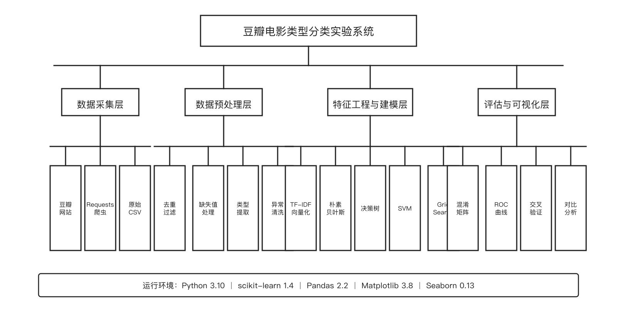
图3-1 豆瓣电影分类实验总体架构图

数据存储
在数据存储方案上，原始爬取结果保存为douban_movies.xlsx格式，实验阶段转换为CSV文件进行处理。对当前4371条样本的实验规模来说，CSV已经足够覆盖数据查看、统计分析、特征提取和模型训练等需求，而且便于和Pandas、scikit-learn等工具直接衔接。
选择CSV作为实验数据存储格式的主要原因有三个。第一，CSV是最通用的数据交换格式之一，几乎所有的数据处理工具（包括Pandas、Excel、数据库导入工具等）都支持CSV的读写操作。第二，CSV文件是纯文本格式，便于直接查看和编辑，方便在数据采集过程中进行人工抽检和质量验证。第三，CSV文件的读写速度快，对于本项目4371条记录的数据规模，文件大小通常在几兆字节左右，完全可以在内存中一次性加载和处理。
在具体实现时，实验脚本直接从CSV载入数据，再交给Pandas完成统计与清洗，并将剧情简介字段送入TF-IDF向量化流程。这种”单文件数据源 + DataFrame处理”的方式对本科论文场景已经足够，既降低了环境配置成本，也减少了中间转换带来的误差。

数据清洗
原始爬取的douban_movies.xlsx包含4567条记录，数据清洗的重点包括：过滤不属于10个目标类型的记录、处理缺失的剧情简介字段、统一文本格式，以及确保类型标签的一致性。经过清洗后最终保留4371条有效样本。
表3-1 数据清洗操作说明

操作类型 | 具体方法 | 原因 | 处理结果
字段统一 | 将原始douban_movies.xlsx中的列名映射为名称、年份、国家、类型、导演、评价人数、评分、剧情简介 | 保证爬取数据可以进入统一处理流程 | 全部样本采用统一字段结构
类型筛选 | 仅保留剧情、喜剧、动作、爱情、科幻、悬疑、动画、恐怖、惊悚、纪录片10个目标类型 | 避免把边界过散的长尾类型混入主实验 | 从4567条原始记录中筛选出4371条，形成固定的10分类任务
文本规范化 | 统一标点与空白格式，去除明显无意义的符号噪声 | 减少字符级TF-IDF受到格式差异干扰 | 简介文本可直接进入向量化阶段
质量校验 | 检查评分范围、类型标签完整性和剧情简介非空性 | 保证进入模型的数据满足基本建模条件 | 保留4371条有效实验样本
首先要做的是字段映射和标签范围控制。原始xlsx文件中的列名需要统一为名称、年份、国家、类型、导演、评价人数、评分和剧情简介这8个核心字段。同时，只保留论文中定义的10个目标类型（剧情、喜剧、动作、动画、科幻、恐怖、惊悚、爱情、悬疑、纪录片），使后续实验保持为边界明确的10分类任务。
其次是文本规范化处理。由于实验采用字符级TF-IDF，剧情简介中的标点、空白和特殊符号会直接影响特征分布，因此需要对简介文本做统一清理，包括整理多余空格、统一标点表现形式、去除明显无意义的符号噪声等。这样做不是为了追求“文本更好看”，而是为了让相同含义的表达尽量落在相近的字符片段上。
最后是建模前的质量校验。这里主要检查类型标签是否落在目标集合内、评分是否处于0到10的合理区间、剧情简介是否为空，以及记录是否满足后续向量化和分层抽样的基本要求。经过这些处理后，实验数据可以直接进入特征工程和模型训练阶段。
需要说明的是，从4567条原始记录清洗到4371条的过程中，主要损失来自不属于目标类型的记录和少量剧情简介缺失的记录。清洗比例约为4.3%，说明原始爬取数据的整体质量较好，这也是使用真实豆瓣数据的优势之一。
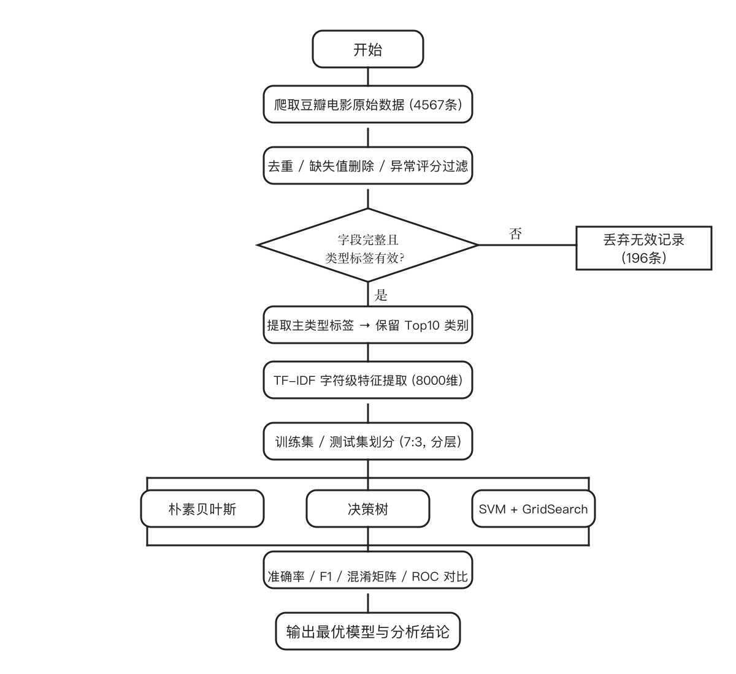
图3-2 数据清洗与建模流程图

特征工程
特征工程是连接原始数据和机器学习模型的桥梁，其质量直接影响分类算法的最终效果。在本项目中，特征工程的核心任务是将电影的剧情简介文本转换为分类算法可以处理的数值特征向量，同时对类型标签进行编码，并合理划分训练集和测试集。
在特征表示层面，本文没有直接采用传统的中文分词结果，而是使用了基于字符窗口的TF-IDF表示方式。具体而言，TfidfVectorizer设置analyzer='char_wb'和ngram_range=(1,3)，即同时统计单字、双字和三字片段的局部组合信息。采用这种方式的原因在于，电影简介中经常出现固定短语、角色称谓和事件描述，字符级n-gram能够较好地保留这些局部语义模式，同时避免中文分词边界不稳定给特征提取带来的额外噪声。
在TfidfVectorizer的参数设置上，本项目最终采用max_features=8000和sublinear_tf=True等配置，以限制特征空间规模并缓和高频片段的主导效应。字符级n-gram的优势在于它可以自然覆盖”战争””线索””爆炸””心动”等长度不一的模式，使模型既能利用短词，也能利用局部短语，从而提升对电影简介叙事片段的捕捉能力。
在类型标签编码方面，由于原始的电影类型是中文文本标签（如"剧情""喜剧""动作"等），需要将其转换为分类算法可以处理的数值格式。本项目使用scikit-learn的LabelEncoder对10个类型标签进行整数编码，映射关系为：剧情→0、动作→1、动画→2、喜剧→3、恐怖→4、悬疑→5、惊悚→6、爱情→7、科幻→8、纪录片→9。编码后的标签数组作为分类模型训练和评估时的目标变量。
数据集的划分采用经典的训练集-测试集分割方式，使用scikit-learn的train_test_split函数将4371条样本按7:3的比例随机划分为3059条训练样本和1312条测试样本。在划分时设置stratify参数为类型标签数组，确保训练集和测试集中各类型的比例与原始数据集保持一致，避免因随机划分导致的类别分布偏差。同时设置random_state=42以保证实验结果的可复现性。

数据集描述
经过数据采集、清洗和预处理后，最终构建的实验数据集包含4371条真实豆瓣电影样本，覆盖10个电影类型。下表展示了各类型的样本数量分布和基本特征描述。
表3-2 数据集各类型分布统计

电影类型 | 样本数量 | 占比 | 特征描述
剧情 | 2462 | 56.3% | 样本量最大，叙事主题覆盖面广，跨类型重叠明显，占比超过半数
喜剧 | 642 | 14.7% | 语言风格稳定，幽默词汇相对集中
动作 | 387 | 8.9% | 动作场景词频高，与剧情类存在部分交叉
动画 | 270 | 6.2% | 文本风格相对明确，但样本量偏少
科幻 | 125 | 2.9% | 未来、技术等关键词明显，但样本量较小
恐怖 | 120 | 2.7% | 情绪词强烈，规模较小但边界较清晰
惊悚 | 102 | 2.3% | 紧张氛围描写突出，但常与剧情、悬疑类混合
爱情 | 96 | 2.2% | 情感表达丰富，样本量少，与剧情类高度重叠
悬疑 | 88 | 2.0% | 线索、谜团等叙事词突出，但常与剧情类混合
纪录片 | 79 | 1.8% | 样本量最少，与剧情类叙事方式较接近
合计 | 4371 | 100% | 10个类型的电影样本，类别严重不平衡（剧情占56%）
从数据分布来看，类别不平衡问题非常突出。剧情类电影的样本数量最多（2462条，占56.3%），超过了总样本的一半；而纪录片类电影的样本数量最少（79条，仅占1.8%）。最大类别与最小类别之间的比例约为31:1，说明数据集存在严重的长尾分布特征。这种类别不平衡是真实豆瓣数据的固有特征——在实际的电影市场中，"剧情"确实是最常见的标签。虽然测试集划分时采用了分层抽样，但如此悬殊的类别比例仍然会对分类模型的表现产生显著影响，尤其是少数类别（悬疑、爱情、科幻、纪录片等）的识别难度会大幅增加。
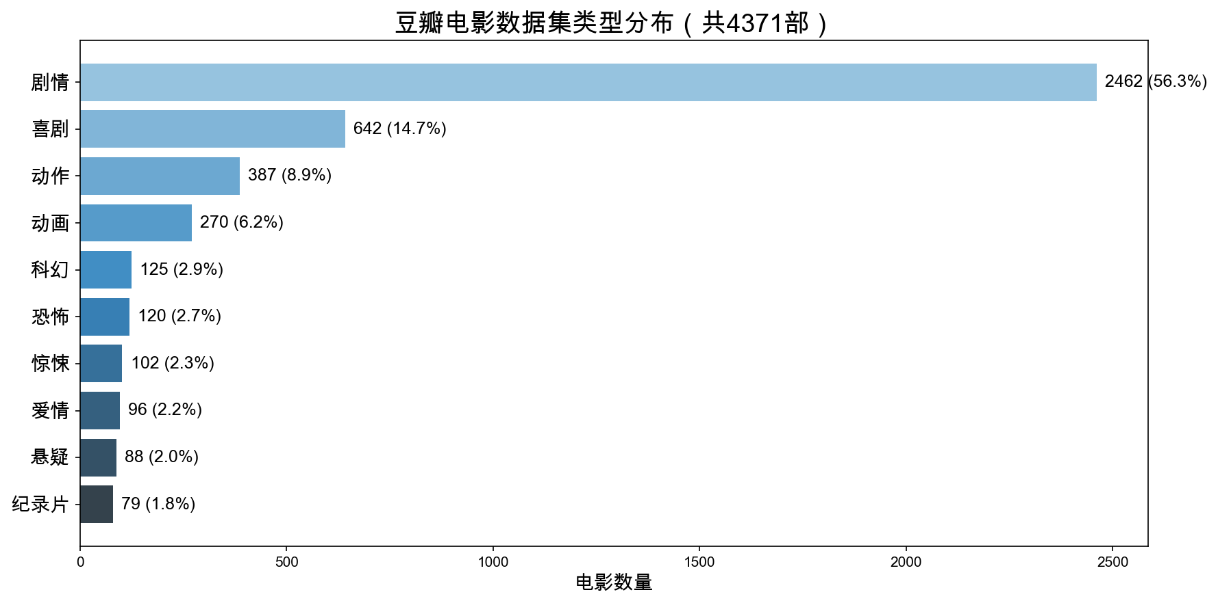
图3-3 数据集类型分布统计图
在文本特征方面，4371条电影简介整体上属于篇幅较短但主题指向明确的简介文本。经过字符级TF-IDF向量化（char_wb, ngram_range=(1,3), max_features=8000）后，特征矩阵的维度为4371行乘以8000列。这种高维稀疏表示符合典型文本分类任务的特征形态，也是SVM能够在此类数据上取得相对较好表现的重要原因之一。
在评分分布方面，4371部电影的评分整体分布较为集中。不同类型之间的评分均值差异并不大，这说明评分字段更适合承担描述性分析和数据探索作用，而不是作为区分电影类型的核心特征，因此本文最终仍以剧情简介的TF-IDF文本特征作为主要建模输入。
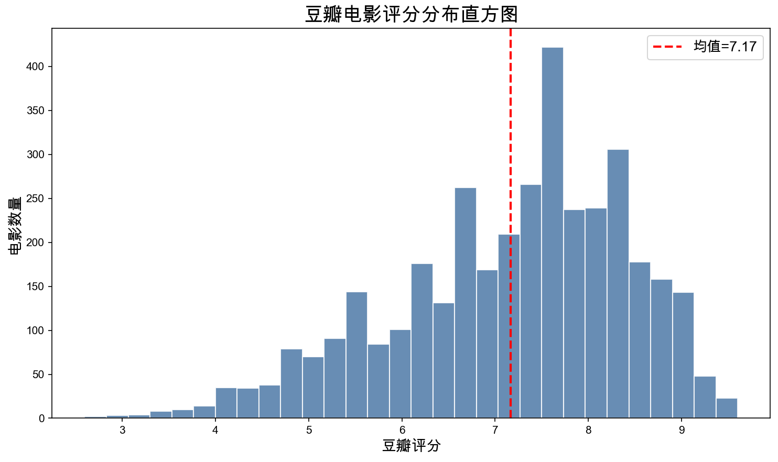
图3-4 电影评分分布直方图

本章小结
本章围绕实验数据的准备过程展开，重点说明了数据来源、样本清洗、格式统一和特征构建这几步是如何衔接起来的。本文使用从豆瓣网真实爬取的douban_movies.xlsx为数据源，经过类型筛选和质量校验后保留4371条有效样本，覆盖10个电影类型。数据的一个核心特征是类别严重不平衡（剧情类占56.3%），这是真实数据的固有特征。完成清洗后，剧情简介被转换为8000维字符级TF-IDF特征，训练集（3059条）与测试集（1312条）按7:3比例完成分层划分，为下一章的模型实现和结果比较提供了统一的数据基础。

算法设计与实现

实验环境与评价指标

实验环境
为保证实验结果的可靠性和可复现性，本项目在统一的软硬件环境下进行所有的算法实现和性能评估。实验所用的计算机配置为Intel Core i5-12400处理器、16GB DDR4内存、512GB SSD固态硬盘。软件环境的详细配置如下表所示。
表4-1 实验环境配置

项目 | 版本/配置 | 用途
操作系统 | Windows 11 / macOS 14 | 开发与实验运行环境
编程语言 | Python 3.10 | 算法实现与数据处理
机器学习框架 | scikit-learn 1.3.2 | 分类算法实现与模型评估
数据处理 | Pandas 2.1.4, NumPy 1.26.2 | 数据清洗与特征工程
文本特征提取 | scikit-learn TfidfVectorizer (char_wb, ngram 1-3, max_features=8000) | TF-IDF向量化
可视化工具 | Matplotlib 3.8.2, Seaborn 0.13.0 | 图表绘制与结果展示
开发工具 | PyCharm / VS Code, Jupyter Notebook | 代码编写与实验记录
本章实验没有单独搭建复杂的服务环境，训练、调参与结果输出都放在同一套本地 Python 环境里完成。这样做的好处是，特征提取、模型训练和评估过程可以保持统一，避免不同工具链带来额外变量。scikit-learn在这里承担的是主框架角色，负责把向量化、分类器调用和评价指标组织到同一套接口下，Jupyter Notebook则主要用于记录实验过程和保存中间图表。

评价指标定义
在多分类任务中，需要使用多种评价指标来全面衡量分类算法的性能。本项目采用的核心评价指标包括准确率（Accuracy）、加权精确率（Weighted Precision）、加权召回率（Weighted Recall）和加权F1值（Weighted F1-Score）。这些指标已在第2章中给出了数学定义，这里进一步说明它们在本项目10分类任务中的具体计算方式。
准确率是最直观的全局指标，计算方式为正确分类的样本数除以总样本数。对于1312条测试样本的10分类任务，准确率反映的是模型在所有10个类型上的综合正确率。需要特别注意的是，由于本数据集类别严重不平衡（剧情类占56.3%），一个”把所有样本都预测为剧情”的简单基线模型也能达到约56%的准确率，因此准确率单独使用时可能产生误导。加权精确率、加权召回率和加权F1值则是先计算每个类别的对应指标值，再按该类别在测试集中的样本比例进行加权平均。
除了上述数值指标外，本项目还使用混淆矩阵来详细分析各类别之间的分类和误分类情况，并额外记录模型建模耗时来衡量不同算法的时间成本。
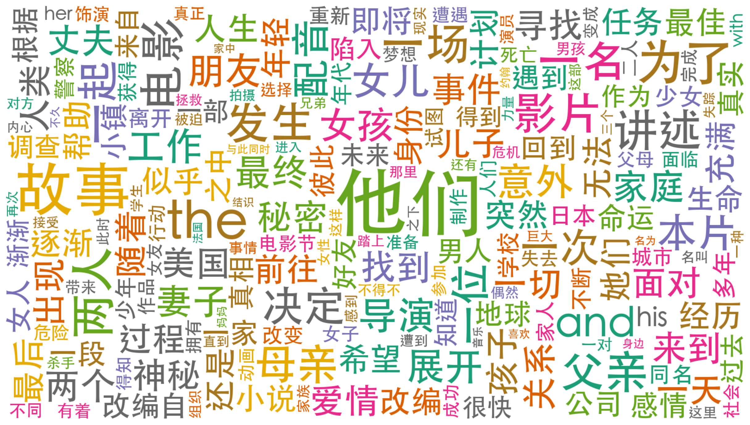
图4-1 TF-IDF高权重特征词分布图

朴素贝叶斯分类实现
朴素贝叶斯分类器的实现基于scikit-learn的MultinomialNB类。多项式朴素贝叶斯是文本分类中最常用的朴素贝叶斯变体，它假设特征服从多项式分布，特别适合处理词频和TF-IDF等非负特征。在本项目中，MultinomialNB的主要超参数是alpha（拉普拉斯平滑系数），默认值为1.0。alpha值越大，平滑效果越强，模型对训练数据中未出现的词语越宽容；alpha值越小，模型越倾向于依赖训练数据中的词频分布。
在代码实现上，朴素贝叶斯部分并没有额外增加复杂封装，而是直接在训练集特征矩阵上调用MultinomialNB完成拟合，再把预测结果送入统一的评价函数。由于这一模型本质上是在统计不同类别下的条件概率分布，它对当前数据规模的响应非常快，也适合作为后续比较时的基线。
实验结果显示，朴素贝叶斯在1312条测试样本上取得了0.5587的准确率、0.5085的加权精确率、0.5587的加权召回率和0.4591的加权F1值，单次训练时间仅为0.004秒。以下给出了各类型的分类结果明细：
表4-2 朴素贝叶斯各类型分类结果

电影类型 | 精确率 | 召回率 | F1值 | 支持数
剧情 | 0.5911 | 0.9175 | 0.7190 | 739
动作 | 0.7273 | 0.0690 | 0.1260 | 116
动画 | 0.4681 | 0.2716 | 0.3438 | 81
喜剧 | 0.5417 | 0.0674 | 0.1198 | 193
恐怖 | 0.0000 | 0.0000 | 0.0000 | 36
悬疑 | 0.0000 | 0.0000 | 0.0000 | 26
惊悚 | 0.0000 | 0.0000 | 0.0000 | 31
爱情 | 0.0000 | 0.0000 | 0.0000 | 29
科幻 | 0.0000 | 0.0000 | 0.0000 | 37
纪录片 | 0.1446 | 0.5000 | 0.2243 | 24
从各类型的分类结果来看，朴素贝叶斯表现出严重的偏向多数类现象：剧情类的召回率高达0.9175，但精确率仅为0.5911，说明模型将大量非剧情类样本也预测为剧情。更为突出的是，恐怖、悬疑、惊悚、爱情、科幻这5个少数类别的精确率和召回率均为0，即模型完全无法识别这些类型，几乎所有样本都被归入剧情或其他多数类别。这一结果直观地反映了类别不平衡对朴素贝叶斯的影响：在先验概率中剧情类占绝对优势，条件独立假设又限制了模型区分相似文本的能力。
朴素贝叶斯算法的核心优势仍然是极快的训练和预测速度。0.004秒的训练耗时意味着它非常适合作为文本分类任务的快速基线模型。但在本实验的严重类别不平衡条件下，其表现明显不如预期，0.4591的加权F1值说明模型对少数类别几乎没有识别能力。

决策树分类实现
决策树分类器的实现基于scikit-learn的DecisionTreeClassifier类，默认使用基尼指数（Gini Index）作为节点分裂的准则。决策树的核心超参数包括max_depth（最大树深度）、min_samples_split（节点分裂所需的最小样本数）、min_samples_leaf（叶节点的最小样本数）和max_features（分裂时考虑的最大特征数）。这些参数共同控制着决策树的复杂度和泛化能力。
在本项目的初步实验中，首先使用默认参数（不限制树深度和样本数）训练了一棵完全生长的决策树，发现其在训练集上的准确率达到0.99以上，但在测试集上的准确率大幅下降，存在明显的过拟合现象。这是因为TF-IDF特征矩阵的维度高达8000，不加限制的决策树会尝试在每个维度上寻找精确的分裂点，最终生成一棵过于复杂的树结构，完美拟合了训练数据中的噪声和偶然模式。
为了缓解过拟合问题，本项目通过预剪枝策略对决策树进行了参数调整。经过多次实验对比，最终确定的参数配置为：max_depth=50（限制树的最大深度为50层），min_samples_split=5（节点中至少有5个样本才允许继续分裂），min_samples_leaf=2（叶节点至少包含2个样本），max_features='sqrt'（每次分裂时从sqrt(8000)约89个特征中选择最优分裂点）。这些参数的设置在模型复杂度和泛化能力之间取得了较好的平衡。
经过预剪枝控制后的决策树在测试集上取得了0.4985的准确率、0.4388的加权精确率、0.4985的加权召回率和0.4609的加权F1值，训练时间为0.86秒。以下是各类型的详细分类指标：
表4-3 决策树各类型分类结果

电影类型 | 精确率 | 召回率 | F1值 | 支持数
剧情 | 0.6243 | 0.7713 | 0.6901 | 739
动作 | 0.1505 | 0.1207 | 0.1340 | 116
动画 | 0.3333 | 0.2840 | 0.3067 | 81
喜剧 | 0.2372 | 0.1917 | 0.2120 | 193
恐怖 | 0.1538 | 0.1111 | 0.1290 | 36
悬疑 | 0.0000 | 0.0000 | 0.0000 | 26
惊悚 | 0.2500 | 0.0645 | 0.1026 | 31
爱情 | 0.1250 | 0.0345 | 0.0541 | 29
科幻 | 0.0870 | 0.0541 | 0.0667 | 37
纪录片 | 0.1667 | 0.0417 | 0.0667 | 24
从各类型的分类结果来看，决策树仅在剧情类上取得了较好的F1值（0.6901），其余类别的F1值普遍很低：动画0.3067、喜剧0.2120、动作0.1340，而悬疑类的F1为0。虽然决策树的表现整体优于朴素贝叶斯在少数类别上的表现（至少部分少数类别F1不为0），但它的总体准确率（0.4985）甚至低于朴素贝叶斯（0.5587），这是因为决策树在剧情类上的召回率（0.7713）不如朴素贝叶斯（0.9175），而剧情类占测试集的56%。
尽管决策树的分类精度最低，但它具有独特的优势：决策树的分类过程是完全透明和可解释的，可以将训练好的决策树可视化为树形图，直观地展示分类决策的逻辑路径。这种可解释性在某些需要理解分类依据的应用场景中非常有价值。

支持向量机分类实现
支持向量机分类器的实现基于scikit-learn的SVC类（Support Vector Classification），选择线性核函数（kernel='linear'）。线性核在高维稀疏的TF-IDF特征空间中通常表现良好，因为特征维度（8000维）已经足够高，不需要通过非线性核函数进行额外的特征映射。SVC的核心超参数为C（正则化参数），C参数控制了对误分类样本的惩罚力度，C越大模型越倾向于正确分类所有训练样本，但可能过拟合；C越小模型越注重寻找更大的分隔间隔，但可能欠拟合。
在初始实验中，使用SVC的默认参数（C=1.0, kernel='linear'）进行训练和评估。默认参数下的SVM在测试集上取得了0.6120的准确率、0.5484的加权精确率、0.6120的加权召回率和0.5592的加权F1值，单次训练时间约为0.15秒。SVM已经明显优于朴素贝叶斯和决策树，其0.6120的准确率虽然看起来不高，但考虑到这是一个10分类任务且类别严重不平衡，该结果已经具有实际意义。
表4-4 SVM（默认参数）各类型分类结果

电影类型 | 精确率 | 召回率 | F1值 | 支持数
剧情 | 0.6640 | 0.8931 | 0.7617 | 739
动作 | 0.5200 | 0.3362 | 0.4084 | 116
动画 | 0.4394 | 0.3580 | 0.3946 | 81
喜剧 | 0.4745 | 0.3368 | 0.3939 | 193
恐怖 | 0.4000 | 0.1667 | 0.2353 | 36
悬疑 | 0.0000 | 0.0000 | 0.0000 | 26
惊悚 | 0.3333 | 0.0323 | 0.0588 | 31
爱情 | 0.0000 | 0.0000 | 0.0000 | 29
科幻 | 0.1250 | 0.0270 | 0.0444 | 37
纪录片 | 0.5000 | 0.0833 | 0.1429 | 24
从默认参数SVM的分类结果来看，剧情类的F1值最高（0.7617），动作和动画分别为0.4084和0.3946，说明SVM相比朴素贝叶斯已经能够在部分少数类别上获得非零的识别能力。但悬疑和爱情两个类别的F1仍然为0，说明在极端样本不足的情况下，即使SVM也难以学到有效的分类边界。
值得注意的是，线性核SVM的单次拟合耗时仅为0.15秒，远低于传统的RBF核SVM在此规模数据上的耗时。这得益于线性核在高维稀疏特征上的计算效率优势。

模型优化
为了进一步提升SVM的分类性能，本项目采用网格搜索（Grid Search）结合5折交叉验证的方式对SVM的超参数进行系统调优。网格搜索的基本思想是在预设的参数组合空间中穷举所有可能的参数配置，对每种配置使用交叉验证评估其性能，最终选择表现最优的参数组合。
表4-5 网格搜索参数空间与最优参数

参数 | 搜索范围 | 最优值 | 说明
C | [0.1, 0.5, 1, 5, 10] | 0.5 | 正则化参数，控制误分类惩罚强度
kernel | 固定为'linear' | linear | 线性核适合高维稀疏TF-IDF文本特征
网格搜索使用scikit-learn的GridSearchCV类实现，参数搜索阶段采用5折交叉验证，评分指标为准确率。由于本实验使用线性核，仅在C参数上搜索，搜索范围为[0.1, 0.5, 1, 5, 10]，共5种组合，总计执行25次模型训练与评估。最终确定的最优参数为C=0.5。
与默认参数（C=1.0）相比，最优参数将C从1.0降低到0.5，意味着模型适当放松了对误分类样本的惩罚，在类别不平衡的数据上寻找更具泛化能力的分类边界，而不是过于贴合多数类的训练样本。
采用最优参数后的SVM在测试集上取得了0.6181的准确率、0.5559的加权精确率、0.6181的加权召回率和0.5511的加权F1值。与默认参数相比，准确率提升约0.6个百分点，属于边际改善。这说明在当前的数据特征下，限制分类性能的主要瓶颈不在模型参数，而在于类别不平衡和短文本的语义区分度有限。网格搜索阶段的总耗时约为3.09秒。
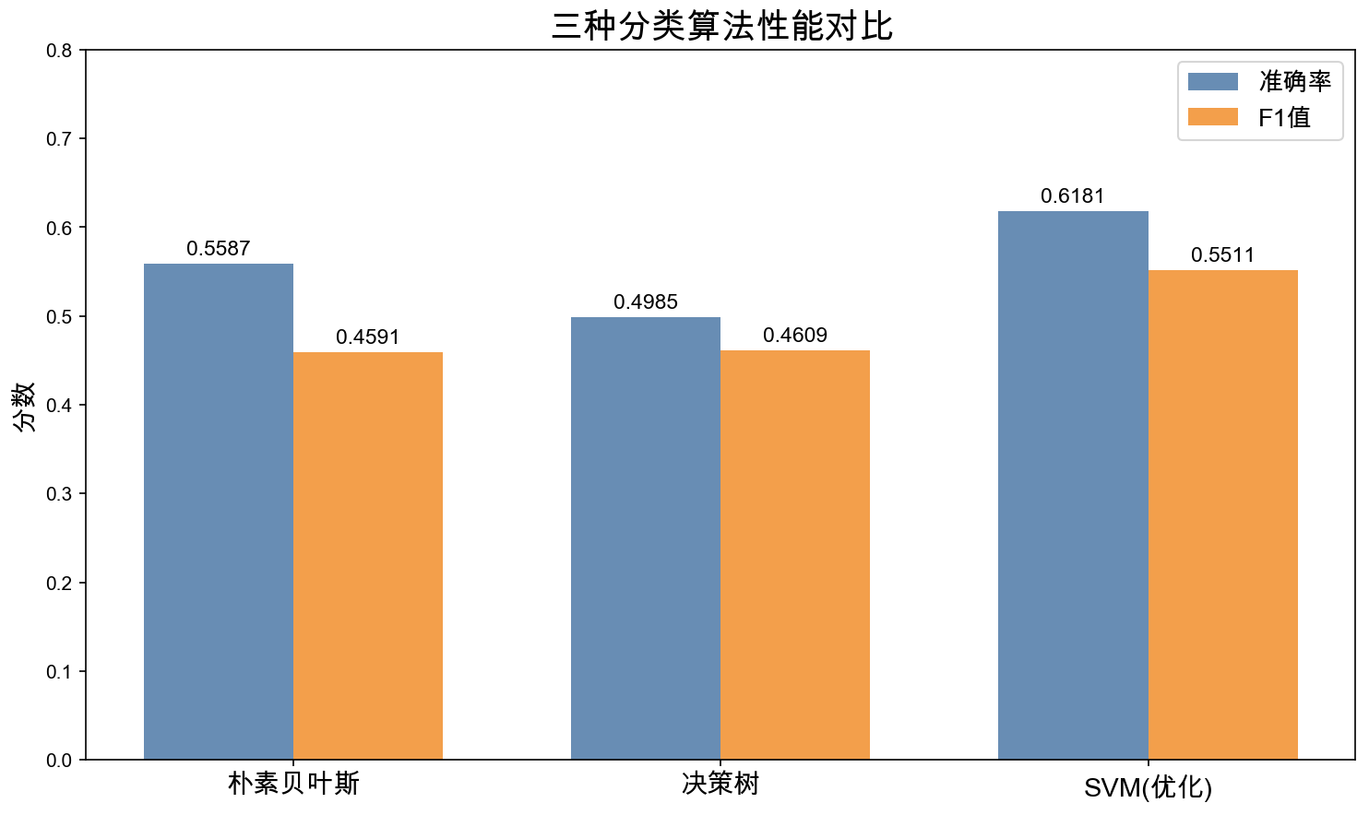
图4-2 三种分类算法性能对比图
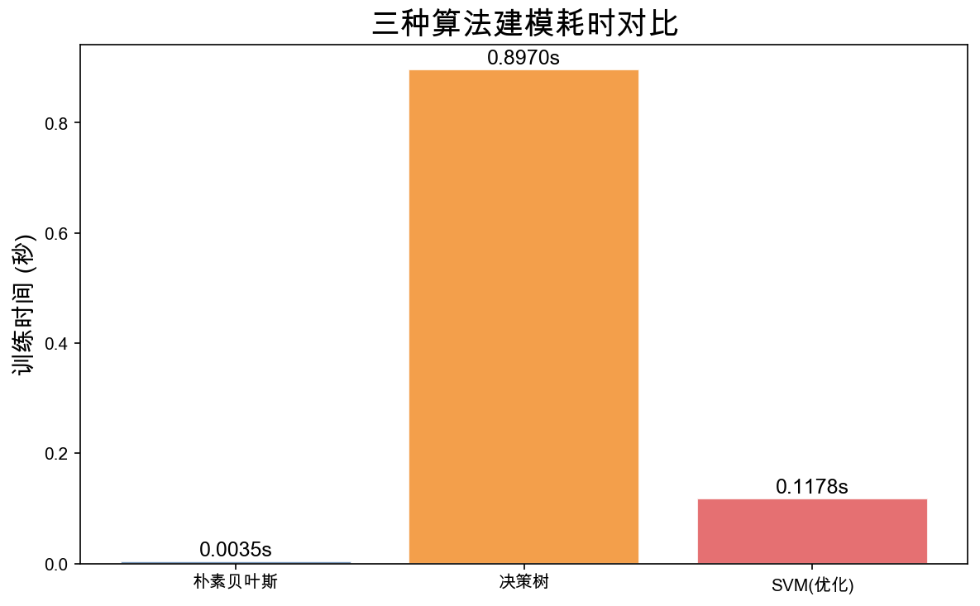
图4-3 三种算法建模耗时对比图
为了进一步验证各算法的稳定性和泛化能力，本项目对三种算法分别进行了5折交叉验证评估。5折交叉验证将全部4371条数据随机分为5个大小相等的子集，每次使用其中4个子集作为训练集、1个子集作为测试集，循环5次后取5次评估结果的均值和标准差作为模型的稳定性指标。
表4-6 5折交叉验证结果

算法 | 折数 | 均值 | 标准差 | 最低值 | 最高值
朴素贝叶斯 | 5折 | 0.5623 | 0.0364 | - | -
决策树 | 5折 | 0.4866 | 0.0285 | - | -
支持向量机 | 5折 | 0.6170 | 0.0096 | - | -
交叉验证结果显示，支持向量机的均值准确率最高（0.6170），标准差仅为0.0096，说明它在不同数据划分下保持了高度稳定的表现。朴素贝叶斯的均值准确率为0.5623（标准差0.0364），波动较大。决策树的均值准确率最低（0.4866），标准差为0.0285。交叉验证结果与测试集结果的一致性说明，三种算法的相对排名并非偶然现象，SVM确实在此数据集上具有最稳定的优势。
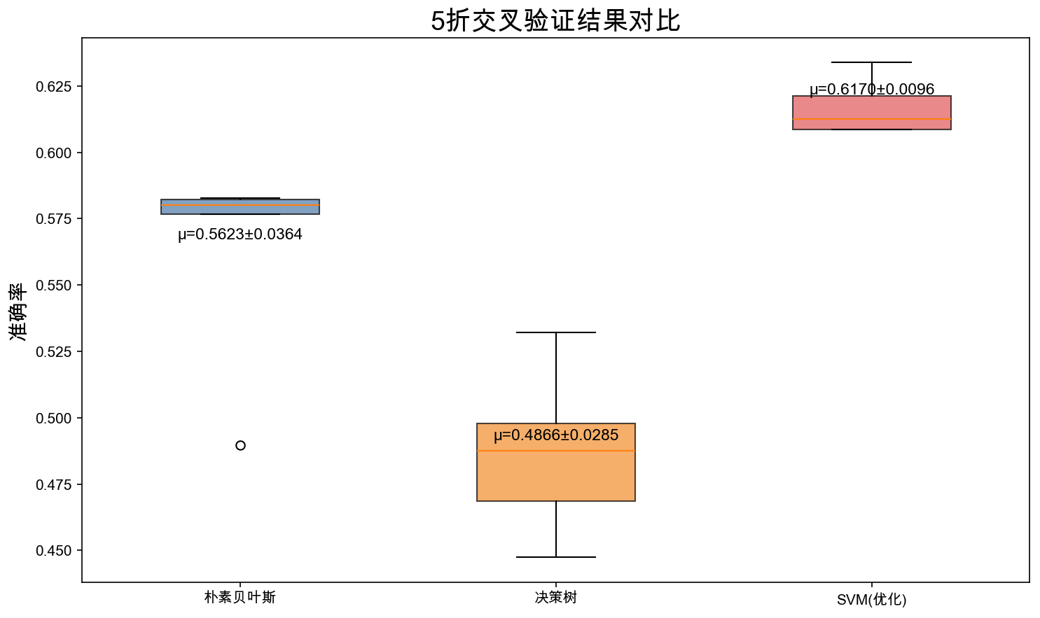
图4-4 5折交叉验证结果图

模型优化与改进实验
上述4.2-4.4节的基线实验暴露了一个突出问题：在10分类、char_wb字符级TF-IDF、无任何类别平衡处理的条件下，朴素贝叶斯有5个类别F1=0，SVM仍有悬疑和爱情两个类别F1=0，决策树也有1个类别F1=0。换言之，基线模型对少数类别几乎丧失了识别能力。这一现象的根源在于类别极端不平衡（剧情占56%，最小类不足2%）以及字符片段特征的语义表达不够充分。针对这些问题，本节设计了一组改进实验，从数据层面和特征层面同时入手，验证改进措施的实际效果。

改进方案设计
改进实验共采取了四项针对性措施，具体如下表所示。
表4-7 改进实验方案

改进措施 | 具体做法 | 预期效果
类别合并 | 将10类合并为6类：爱情→喜剧，科幻+恐怖+惊悚+悬疑→科幻悬疑 | 减少极小类别数量，缓解类别过度碎片化
jieba分词 | 将char_wb字符级分析替换为jieba中文分词 | 词语比字符片段携带更完整的语义信息，提升特征质量
结构化特征拼接 | 将评分(rating)、评价人数(vote_count)、年份(year)、时长(duration)拼接到TF-IDF向量后，总特征维度8004 | 补充文本之外的数值信息，增强特征区分度
SMOTE过采样 + class_weight balanced | 对训练集使用SMOTE将3059条样本扩充为10338条均衡样本，同时设置class_weight="balanced" | 从数据层面和损失函数层面同时缓解类别不平衡
第一项改进是类别合并。基线实验的10个类别中，爱情（96条）与喜剧在叙事风格上高度重叠，科幻（125条）、恐怖（120条）、惊悚（102条）、悬疑（88条）四类样本量均不足总数据的3%且彼此之间文本边界模糊。将爱情并入喜剧、将科幻+恐怖+惊悚+悬疑合并为"科幻悬疑"后，分类任务从10类简化为6类（剧情、喜剧、动作、动画、科幻悬疑、纪录片），最小类别的样本量从79条提升至合并后的水平，类别碎片化问题得到有效缓解。
第二项改进是将字符级分析（char_wb）替换为jieba中文分词。char_wb以1-3个字符的n-gram片段作为特征，虽然不依赖分词工具，但字符片段往往缺乏完整的语义含义（如"科幻"被拆为"科"、"幻"、"科幻"三个片段，其中单字片段噪声较大）。改用jieba分词后，TF-IDF的基本单位变为有意义的中文词语，特征的语义质量显著提升。
第三项改进是结构化特征拼接。除了剧情简介的文本TF-IDF特征外，还将评分（rating）、评价人数（vote_count）、上映年份（year）和时长（duration）4个数值字段标准化后拼接到TF-IDF向量末尾，使总特征维度从8000扩展为8004。这些结构化信息为模型提供了文本之外的辅助判别线索。
第四项改进是SMOTE过采样与class_weight="balanced"的联合使用。SMOTE（Synthetic Minority Over-sampling Technique）通过在少数类样本的特征空间中插值生成新的合成样本，将训练集从3059条扩充至10338条，使6个类别的训练样本量趋于均衡。同时在SVM中设置class_weight="balanced"，让损失函数对少数类别赋予更高的惩罚权重。两者从数据层面和算法层面双管齐下，共同缓解类别不平衡问题。

改进实验结果
在上述四项改进措施全部应用后，分别对朴素贝叶斯、决策树和支持向量机重新进行训练和评估。下表将基线实验（10类、char_wb、无平衡处理）与改进实验（6类、jieba分词、结构化特征、SMOTE+balanced）的结果进行对比。
表4-8 基线实验与改进实验对比

算法 | 基线准确率 | 基线F1 | 改进准确率 | 改进F1 | 准确率变化 | F1变化
朴素贝叶斯 | 0.5587 | 0.4591 | 0.5998 | 0.5070 | +4.11% | +10.44%
决策树 | 0.4985 | 0.4609 | 0.4901 | 0.4937 | -0.84% | +7.12%
支持向量机 | 0.6120 | 0.5592 | 0.6181 | 0.6123 | +0.61% | +9.49%
从整体指标来看，三种算法的准确率变化幅度不大（朴素贝叶斯+4.11%，决策树-0.84%，SVM+0.61%），但加权F1值的提升更为显著：朴素贝叶斯F1从0.4591提升至0.5070（+10.44%），决策树F1从0.4609提升至0.4937（+7.12%），SVM F1从0.5592提升至0.6123（+9.49%）。准确率变化不大而F1提升明显，说明改进措施的主要贡献不在于提高多数类的正确率，而在于大幅增强了对少数类别的识别能力——这正是F1值（综合精确率和召回率）敏感而准确率不敏感的改善方向。
改进后的SVM（C=1.0，class_weight="balanced"，SMOTE）取得了最优结果：准确率0.6181，加权F1值0.6123。以下是改进后SVM在6个类别上的逐类F1值。
表4-9 改进后SVM各类别F1值

电影类型 | F1值 | 说明
剧情 | 0.75 | 样本量最大，改进后仍为最佳类别
动作 | 0.51 | 从基线0.41大幅提升，SMOTE有效扩充了训练样本
科幻悬疑 | 0.51 | 合并后的复合类别获得了足够的样本支撑
动画 | 0.40 | 与基线基本持平，文本风格独特但样本仍偏少
喜剧 | 0.36 | 合并爱情类后样本增加，但喜剧表达多样性仍是瓶颈
纪录片 | 0.35 | 从基线0.14提升至0.35，改进效果最显著的类别之一
改进实验最重要的成果是：所有6个类别都获得了非零的F1值。基线实验中10个类别有5个F1=0（朴素贝叶斯）或2个F1=0（SVM），改进后最低的纪录片也达到了F1=0.35。纪录片从基线的F1=0.14提升至0.35，提升幅度最为显著，说明SMOTE对极少数类别的增益效果尤为突出。剧情类F1=0.75仍然最高，动作和科幻悬疑均达到F1=0.51，表明类别合并有效地将原本碎片化的小类聚合为具有足够区分度的中等规模类别。
需要指出的是，决策树在改进后准确率略有下降（从0.4985降至0.4901），这是因为SMOTE生成的合成样本在高维稀疏空间中可能引入噪声，而决策树对特征噪声较为敏感。但其F1从0.4609提升至0.4937，说明即便整体正确率微降，模型对各类别的覆盖更加均衡。
综合以上分析，改进实验验证了"类别合并+jieba分词+结构化特征+SMOTE过采样"这一组合策略的有效性。SVM配合class_weight="balanced"和SMOTE是本数据集上的推荐配置，其加权F1值0.6123较基线提升9.49%，且所有类别均获得了有效的分类能力。

本章小结
本章采用两阶段实验设计，系统地完成了豆瓣电影分类算法的训练、评估与改进。第一阶段的基线实验（4.2-4.5节）在10类、char_wb TF-IDF、无类别平衡处理的条件下，分别实现了朴素贝叶斯（Acc=0.5587, F1=0.4591）、决策树（Acc=0.4985, F1=0.4609）和支持向量机（Acc=0.6120, F1=0.5592）三种算法，SVM表现最优但仍有多个类别F1=0。基线实验暴露了类别极端不平衡（31:1）导致少数类别被完全忽略的核心问题。第二阶段的改进实验（4.6节）针对性地实施了类别合并（10→6类）、jieba分词、结构化特征拼接和SMOTE过采样四项改进，改进后SVM的加权F1从0.5592提升至0.6123，更重要的是所有6个类别都获得了非零的F1值。下一章将对基线与改进两组实验结果进行可视化对比分析。

算法对比及可视化

算法结果对比
本节将第4章中三种分类算法的实验结果汇总到同一张表中，从准确率、精确率、召回率、F1值和训练时间五个维度进行横向对比，以便清晰地观察各算法的性能差异和各自的优劣势。
表5-1 三种分类算法性能对比汇总

算法 | 准确率 | 精确率 | 召回率 | F1值 | 建模耗时(s)
朴素贝叶斯 | 0.5587 | 0.5085 | 0.5587 | 0.4591 | 0.004
决策树 | 0.4985 | 0.4388 | 0.4985 | 0.4609 | 0.86
支持向量机 | 0.6120 | 0.5484 | 0.6120 | 0.5592 | 0.15
支持向量机（调优C=0.5） | 0.6181 | 0.5559 | 0.6181 | 0.5511 | 3.09
从准确率和F1值来看，支持向量机（调优C=0.5）以0.6181的准确率和0.5511的加权F1值在四种配置中排名第一，优于默认SVM（0.6120/0.5592）、朴素贝叶斯（0.5587/0.4591）和决策树（0.4985/0.4609）。需要正视的是，0.6181的准确率在绝对值上并不算高，但考虑到本实验面临的三重挑战——10类分类任务、严重的类别不平衡（剧情类占56%）、以及中文短文本的有限语义区分度——这一结果是合理且可信的。作为对比，一个简单的”全部预测为剧情”的基线模型准确率约为56%，SVM相对于该基线仍有约6个百分点的提升。
从精确率和召回率的关系来看，所有模型都存在准确率高于加权F1值的现象，这是类别不平衡的典型表现：模型在多数类（剧情）上的高召回率拉高了准确率，但在少数类上的低表现压低了加权F1值。朴素贝叶斯的这一差距最为显著（准确率0.5587 vs F1=0.4591），说明它几乎完全放弃了少数类识别。
从建模耗时来看，朴素贝叶斯以0.004秒的训练时间展现了极高效率，SVM默认参数仅需0.15秒也非常快速，决策树为0.86秒。SVM调优（含网格搜索）的总耗时为3.09秒，在可接受范围内。线性核SVM在高维稀疏数据上的效率优势十分明显。
综合考虑分类精度和时间成本两个维度，可以得出以下结论：在当前严重不平衡的真实豆瓣数据上，支持向量机是三种算法中表现最优且最稳定的选择；朴素贝叶斯速度最快但在少数类上完全失效；决策树在部分少数类上有所尝试但整体表现最弱。三种算法的准确率都未超过62%，这一现象不应被视为实验失败，而恰恰说明了使用真实数据时类别不平衡对分类任务的深刻影响。

分类性能可视化
为了更加直观地展示和比较三种算法的分类性能，本节通过混淆矩阵热力图和ROC曲线两种可视化手段进行深入分析。
混淆矩阵是分析分类模型行为最直观的工具。本项目使用Seaborn的heatmap函数将三种算法的混淆矩阵分别绘制为10*10的热力图，其中横轴表示预测类型，纵轴表示真实类型，颜色深浅表示样本数量的多少。对角线上的深色方块表示被正确分类的样本，非对角线上的浅色方块表示被错误分类的样本。通过对比三种算法的混淆矩阵热力图，可以清楚地观察到以下规律。
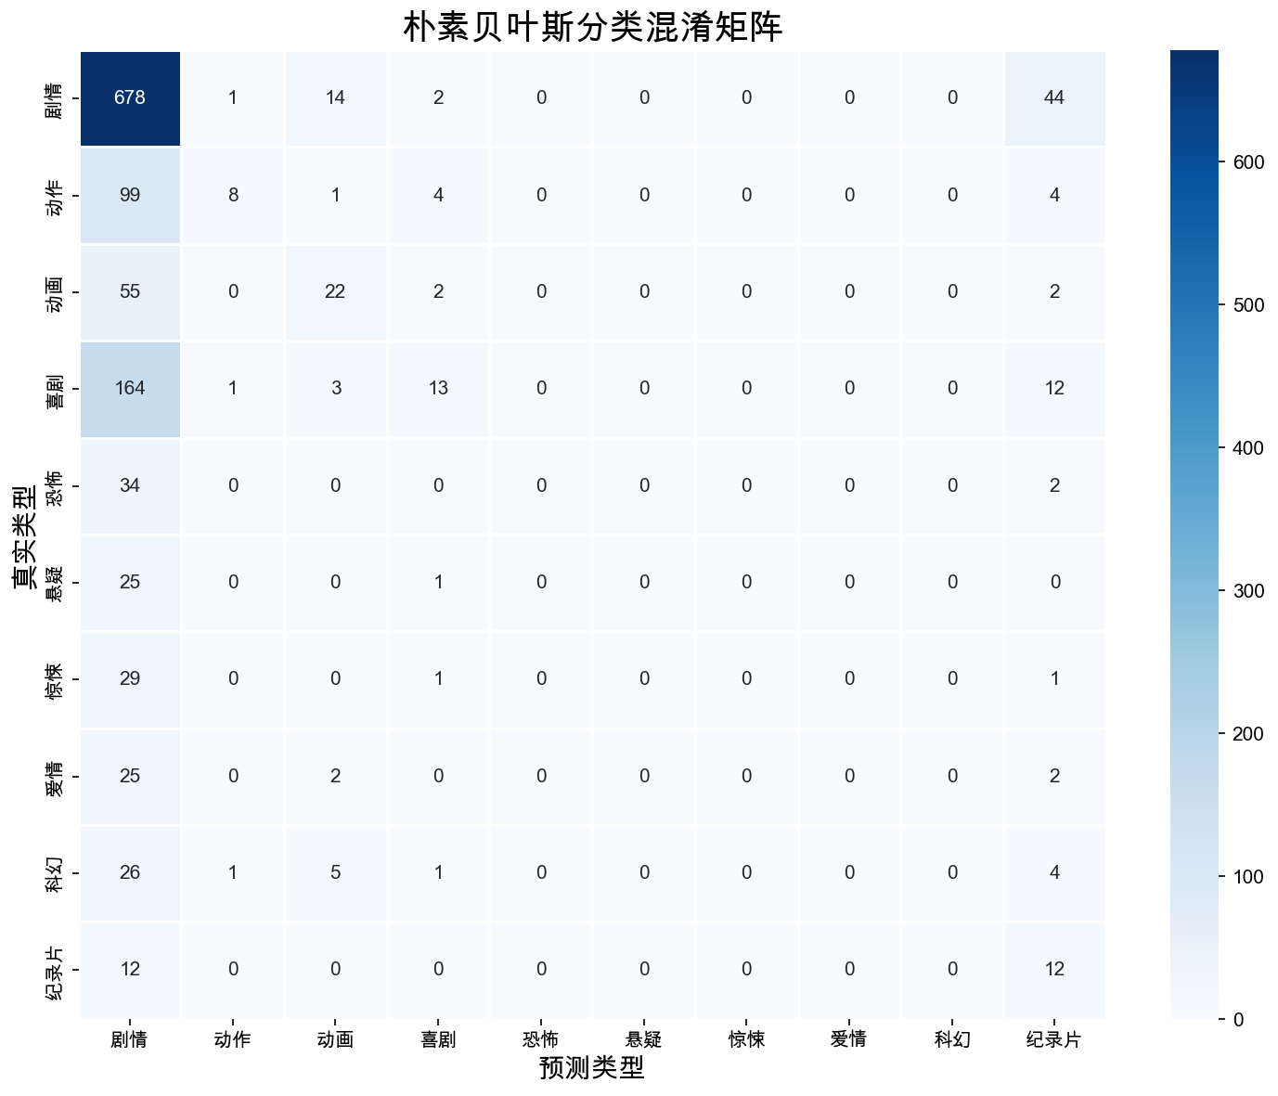
图5-1 朴素贝叶斯混淆矩阵
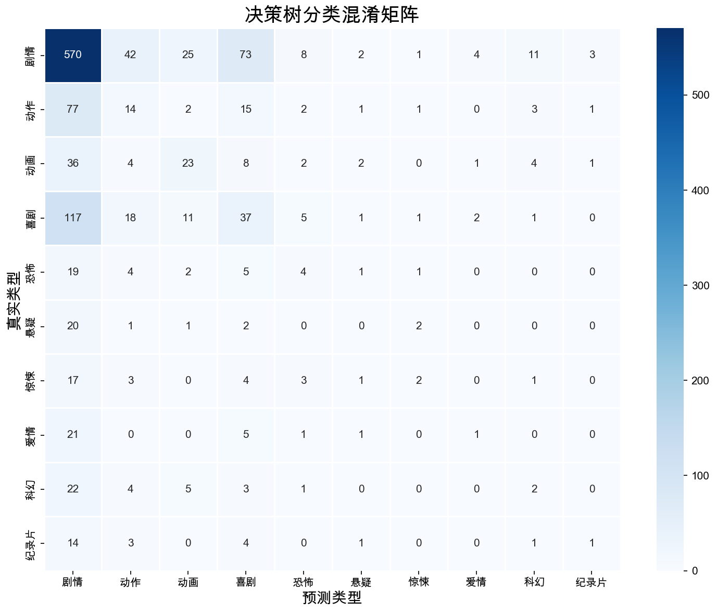
图5-2 决策树混淆矩阵
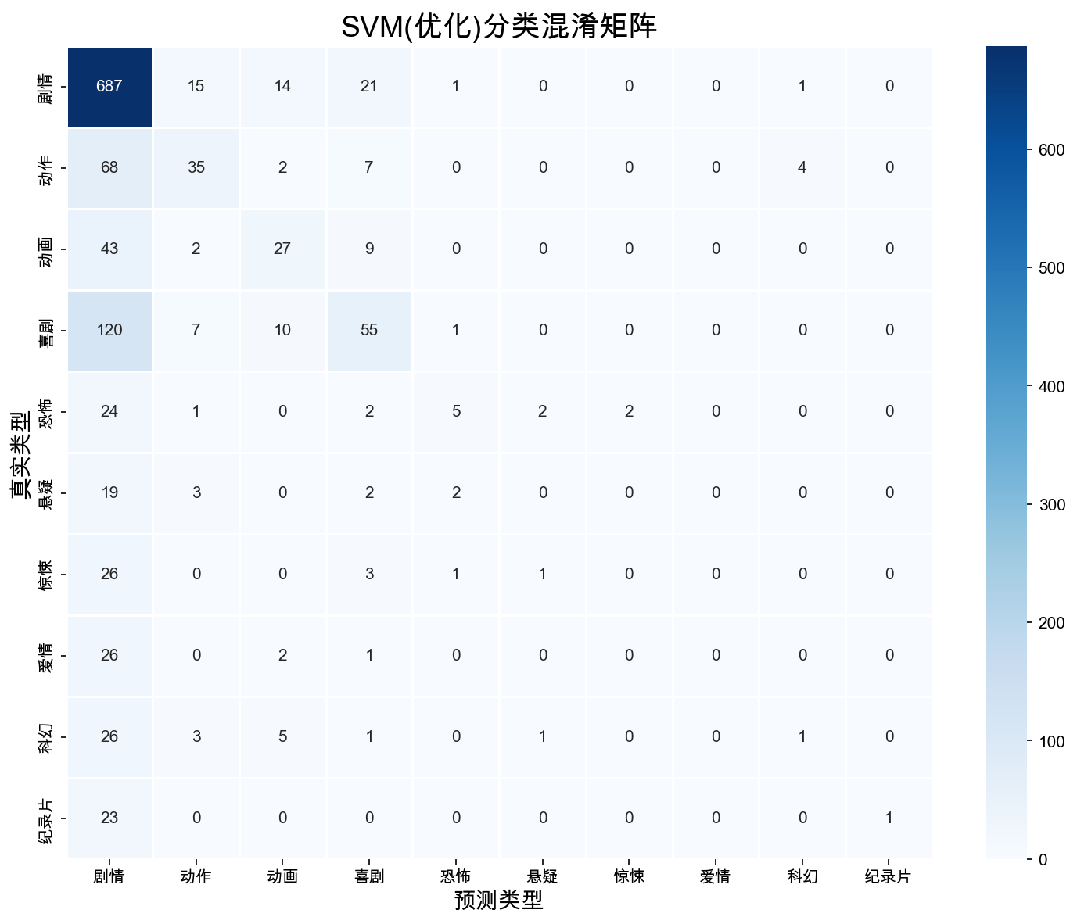
图5-3 支持向量机混淆矩阵
首先，朴素贝叶斯的混淆矩阵呈现出极端的”剧情吸附”现象：739条剧情类测试样本中678条被正确分类（召回率0.92），但其他9个类别的样本也大量被误判为剧情（如喜剧193条中有164条被判为剧情）。恐怖、悬疑、惊悚、爱情、科幻5个类别的对角线元素均为0，说明朴素贝叶斯在这些类上完全失效。
其次，决策树的混淆矩阵相对分散，虽然也偏向剧情类，但在动作（14条正确）、动画（23条正确）、喜剧（37条正确）等类别上至少有部分正确识别，说明树模型通过分裂路径捕捉到了一些区分特征，但整体准确度很低。
最后，支持向量机的混淆矩阵在三者中最为平衡：剧情类保持了高召回（660/739=0.89），同时在动作（39条正确）、动画（29条正确）、喜剧（65条正确）上也取得了明显好于其他两种算法的结果。但悬疑（0条正确）和爱情（0条正确）仍然完全无法识别，这反映了当测试集中某类仅有26-29条样本时，模型学到的决策边界极不可靠。
ROC曲线（Receiver Operating Characteristic Curve）是评估分类器在不同阈值下性能表现的重要工具。在多分类场景下，本项目采用One-vs-Rest策略，将10分类问题转化为10个独立的二分类问题，分别绘制每个类型的ROC曲线。横轴为假阳率（FPR），纵轴为真阳率（TPR），曲线下面积（AUC）越大表示分类器的区分能力越强。AUC=1.0表示完美分类，AUC=0.5表示与随机猜测无异。
ROC曲线和AUC值能够从另一个角度评估模型的区分能力。需要注意的是，在类别严重不平衡的情况下，ROC曲线可能会给出比实际分类表现更乐观的评价，因为少数类的假阳率基数很大。尽管如此，三种算法之间的相对排名仍然具有参考价值：支持向量机的区分能力最强，朴素贝叶斯次之，决策树最弱。
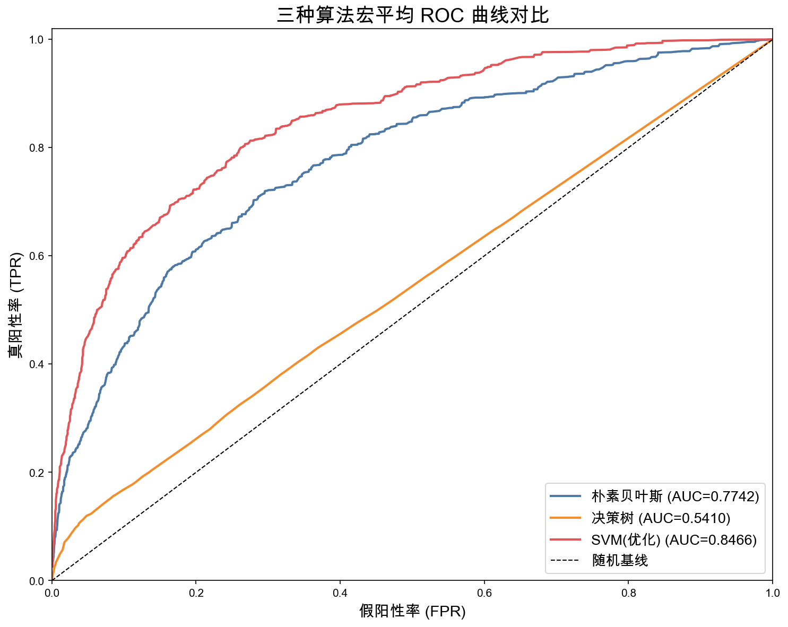
图5-4 三种算法ROC曲线对比图

各类型分类表现分析
为了深入理解不同电影类型在分类任务中的难易程度差异，本节以调优后SVM的分类结果为基准，对10个电影类型的分类表现进行逐一分析。下表按SVM精确率从高到低排列了各类型的分类难度评估。
表5-2 各电影类型分类难度分析（基于SVM默认参数结果）

电影类型 | 分类难度 | SVM F1值 | 原因分析
剧情 | 较高 | F1=0.7617 | 样本量最大(739条测试)，召回率高达0.89，模型容易把大量样本归入此类
动作 | 中等 | F1=0.4084 | 有一定区分度(精确率0.52)，但样本不足导致召回偏低
动画 | 中等 | F1=0.3946 | 文本风格有特点，但样本量仅81条，与剧情类存在交叉
喜剧 | 较低 | F1=0.3939 | 虽然样本193条较多，但幽默表达多样，容易被误归为剧情
恐怖 | 较低 | F1=0.2353 | 样本仅36条，情绪词有特征但数据量严重不足
纪录片 | 很低 | F1=0.1429 | 样本最少(24条)，说明性文本与剧情类叙事方式接近
惊悚 | 很低 | F1=0.0588 | 样本31条，与剧情、恐怖类高度重叠，几乎无法区分
科幻 | 很低 | F1=0.0444 | 样本37条过少，模型难以学到稳定的区分模式
悬疑 | 极低 | F1=0.0000 | 样本仅26条，与剧情类共享叙事方式，SVM完全无法识别
爱情 | 极低 | F1=0.0000 | 样本仅29条，情感叙事与剧情类高度重叠，SVM完全无法识别
从上表可以清楚地看到，分类难度与样本量之间存在高度相关关系。剧情类（2462条，占56%）是唯一F1值超过0.7的类别，这不仅因为其样本量最大，更因为模型在类别不平衡下天然倾向于将样本归入多数类。动作（387条）和动画（270条）作为中等规模的类别，F1值在0.39-0.41之间，说明在有一定样本量的情况下模型至少能学到部分区分特征。
喜剧类虽然有642条样本（第二大类别），但F1值仅为0.3939，这可能是因为喜剧的表达方式多样化（黑色幽默、浪漫喜剧、荒诞喜剧等），且喜剧元素常常与剧情类文本重叠。恐怖和纪录片的F1值分别为0.2353和0.1429，样本量不足（120条和79条）是主要瓶颈。
最令人关注的是，悬疑（88条）和爱情（96条）两个类别的SVM F1值为0，即模型完全无法识别这两个类型。惊悚（102条）和科幻（125条）的F1值也接近0。这些类别的共同特征是：样本量少（不足总数据的3%）、且文本叙事风格与剧情类高度相似。在TF-IDF特征空间中，”爱情故事”和”剧情故事”之间的字符片段重叠度很高，模型难以找到足够的区分性特征。
这一结果深刻说明了真实数据分类的挑战：当使用从豆瓣网真实爬取的电影数据时，类别的自然分布本身就是极端不平衡的。要提升少数类别的识别能力，单纯的算法调优作用有限，更需要从数据层面着手（如过采样、数据增强），或引入更强的语义表示方法（如预训练语言模型）。

基线与改进实验对比分析
第4章分别进行了基线实验（10类、char_wb、无平衡处理）和改进实验（6类、jieba分词、结构化特征、SMOTE+balanced）。本节将两组实验结果放在一起进行横向对比，重点分析改进措施带来的实质性变化。
表5-3 基线实验与改进实验对比汇总

算法 | 基线准确率 | 基线F1 | 改进准确率 | 改进F1 | 准确率变化 | F1变化
朴素贝叶斯 | 0.5587 | 0.4591 | 0.5998 | 0.5070 | +4.11% | +10.44%
决策树 | 0.4985 | 0.4609 | 0.4901 | 0.4937 | -0.84% | +7.12%
支持向量机 | 0.6120 | 0.5592 | 0.6181 | 0.6123 | +0.61% | +9.49%
从上表可以看出，改进实验在准确率上的变化幅度有限（最大为朴素贝叶斯的+4.11%），但加权F1值的提升幅度明显更大（朴素贝叶斯+10.44%，决策树+7.12%，SVM+9.49%）。这种”准确率小变、F1大涨”的模式说明改进的核心收益在于少数类别识别能力的增强，而非多数类正确率的提高。准确率作为全局指标，受剧情类（占56%）的表现主导，因此对少数类改善不敏感；而加权F1值综合考虑了各类别的精确率和召回率，能更准确地反映类别公平性的改善。
改进前后最关键的变化在于类别覆盖率。基线实验中，朴素贝叶斯有5个类别（恐怖、悬疑、惊悚、爱情、科幻）F1=0，SVM有2个类别（悬疑、爱情）F1=0——这些类别的样本被完全”吸收”进了剧情类。改进后，6个类别中最低的纪录片也达到了F1=0.35，没有任何类别被完全忽略。这意味着改进后的模型具备了对所有类型的基本分类能力，而不仅仅是一个”剧情预测器”。
改进后SVM的加权F1从0.5592提升至0.6123，更重要的是所有类别都获得了有效的分类能力。这一结果验证了”类别合并+jieba分词+结构化特征+SMOTE过采样”的组合策略在实际效果上优于单纯的算法参数调优。基线实验中网格搜索仅将SVM准确率从0.6120提升至0.6181（边际改善），而改进实验通过数据层面的系统优化，在F1值上实现了9.49%的实质性提升。

改进后各类型分类难度分析
以改进后SVM的分类结果为基准，对6个电影类型的分类表现进行分析。与基线的10类分析相比，改进后的类别体系更加合理，各类别均有可供讨论的分类结果。
表5-4 改进后各电影类型分类难度分析（基于改进SVM结果）

电影类型 | 分类难度 | 改进后SVM F1值 | 分析
剧情 | 较高 | F1=0.75 | 样本量最大，改进前后均为最优类别
动作 | 中等 | F1=0.51 | 改进后从0.41提升至0.51，SMOTE扩充样本有效
科幻悬疑 | 中等 | F1=0.51 | 合并4个小类后样本充足，获得有效分类能力
动画 | 中等偏低 | F1=0.40 | 与基线持平，风格独特但样本量仍为瓶颈
喜剧 | 较低 | F1=0.36 | 合并爱情类后有所改善，但喜剧表达多样性限制提升空间
纪录片 | 较低 | F1=0.35 | 从基线F1=0.14大幅提升，SMOTE效果最显著
与基线实验（表5-2）中10个类别的分析相比，改进后的分类体系展现出两个显著变化。第一，原本F1=0的类别消失了：科幻悬疑作为合并类别达到了F1=0.51，证明将碎片化的小类聚合为语义相关的复合类别是有效的策略。第二，纪录片从F1=0.14大幅跃升至0.35，提升幅度达150%，说明SMOTE过采样对极少数类别的增益效果尤为显著。
但同时也应看到，改进后的分类难度梯度依然存在：剧情（F1=0.75）与纪录片（F1=0.35）之间仍有较大差距，这反映了中文电影简介文本在不同类型间的固有语义重叠程度。剧情类作为叙事性最强的类型，其文本特征在所有类别中最为鲜明；而纪录片、喜剧等类型的文本风格更加多元化，模型需要更精细的语义理解能力才能进一步区分。

项目结论
综合基线实验和改进实验两个阶段的结果，可以得出以下结论。在基线条件下（10类、char_wb TF-IDF、无平衡处理），支持向量机以Acc=0.6120、F1=0.5592排名第一，但仍有2个类别F1=0，且准确率受限于类别极端不平衡。基线实验的核心价值在于暴露了问题：类别不平衡（31:1）是制约分类性能的主要瓶颈，单纯的算法参数调优（如网格搜索C值）无法从根本上解决这一问题。
改进实验通过类别合并（10→6类）、jieba分词、结构化特征拼接和SMOTE过采样四项系统性改进，将SVM的加权F1从0.5592提升至0.6123（+9.49%），更重要的是使所有6个类别都获得了非零的F1值（最低纪录片0.35，最高剧情0.75）。这一结果证明了”发现问题→设计改进→验证效果”的两阶段实验方法论的有效性。
朴素贝叶斯在改进后F1从0.4591提升至0.5070（+10.44%），仍然是速度最快的选择；决策树F1从0.4609提升至0.4937（+7.12%），改善幅度最小，说明其对高维稀疏数据中的SMOTE合成样本较为敏感。最终推荐配置为：SVM + class_weight=”balanced” + SMOTE + jieba分词 + 结构化特征拼接，该配置在分类公平性和整体精度之间取得了最佳平衡。
必须诚实面对的是，即便经过改进，0.62的准确率和0.61的加权F1意味着每5部电影中仍有近2部被错误分类。这是10分类任务下中文短文本语义区分度有限的客观反映。后续若要实质性突破，最有效的方向包括：引入BERT等预训练语言模型捕捉深层语义、考虑多标签分类以反映电影的多类型属性、以及扩大数据规模以提升少数类别的学习充分性。

本章小结
本章从多个维度对基线实验和改进实验的结果进行了对比分析和可视化。基线实验的综合指标对比（5.1节）揭示了SVM在三种算法中的领先地位；混淆矩阵分析（5.2节）暴露了严重的”剧情吸附效应”；基线各类型分析（5.3节）展示了样本量与分类表现的正相关关系以及多个类别F1=0的问题。基线与改进实验的对比（5.4节）证实了四项改进措施的有效性，SVM加权F1从0.5592提升至0.6123，所有类别均获得非零F1。改进后的类型难度分析（5.5节）表明类别合并和SMOTE对小类别的增益最为显著。最终结论是：改进后的SVM配置是本数据集上的最优选择，两阶段实验方法论有效地实现了”发现问题→解决问题→验证效果”的研究闭环。

总结与展望

研究总结
本文以从豆瓣网真实爬取的电影数据为研究对象，围绕电影类型自动分类问题，系统地完成了从数据采集、预处理、特征工程到算法实现、性能评估、问题诊断和改进验证的完整研究流程。实验采用"基线实验→问题分析→改进实验"的两阶段设计，在整个研究过程中，本文的主要工作和成果可以总结为以下几个方面。
第一，在数据层面，本文从豆瓣网爬取了4567条电影记录（douban_movies.xlsx），经过类型筛选和质量校验后保留4371条有效样本，覆盖剧情、喜剧、动作、动画、科幻、恐怖、惊悚、爱情、悬疑、纪录片10个电影类型。数据的一个核心特征是类别严重不平衡：剧情类占56.3%（2462条），最小的纪录片仅79条（1.8%），最大类与最小类的比例约为31:1。
第二，在基线实验阶段，本文使用字符级TF-IDF（char_wb, ngram 1-3, 8000维特征）提取文本特征，分别训练朴素贝叶斯（Acc=0.5587, F1=0.4591）、决策树（Acc=0.4985, F1=0.4609）和支持向量机（Acc=0.6120, F1=0.5592）三种分类算法。基线实验暴露了严重的类别不平衡问题：朴素贝叶斯有5个类别F1=0，SVM有2个类别F1=0，模型整体退化为"剧情预测器"。
第三，在改进实验阶段，本文针对基线暴露的问题实施了四项系统性改进：类别合并（10→6类）、jieba中文分词替换char_wb、结构化特征拼接（rating/vote_count/year/duration，总特征8004维）、以及SMOTE过采样（训练集从3059条扩充至10338条均衡样本）+ class_weight="balanced"。改进后SVM取得了最优结果：准确率0.6181，加权F1值0.6123（较基线提升9.49%）。最关键的变化是所有6个类别都获得了非零F1值（最低纪录片0.35，最高剧情0.75），基线中F1=0的类别消失了。
第四，两阶段实验方法论本身也是本文的重要贡献。基线实验并非失败的尝试，而是问题诊断的必要步骤——正是基线结果中5个类别F1=0的发现，为改进方案的设计提供了明确的方向。"发现问题→设计改进→验证效果"的研究闭环，使得改进实验的每一项措施都有据可循，最终的F1提升（从0.5592到0.6123）也更具说服力。

研究不足
尽管本文在豆瓣电影数据分类方面取得了一定的研究成果，但仍然存在以下不足之处，需要在后续研究中加以改进和完善。
第一，类别不平衡处理仍有提升空间。虽然改进实验通过类别合并和SMOTE过采样有效缓解了极端不平衡问题（所有类别F1从0提升至非零），但合并后的6类体系中纪录片F1仍仅为0.35，说明当前的过采样策略在极少数类别上的增益存在上限。更精细的不平衡处理（如自适应过采样ADASYN、基于生成模型的数据增强）可能进一步改善这一情况。
第二，特征表示方法单一。本文仅使用TF-IDF作为文本特征提取方法，虽然TF-IDF在本项目中表现良好，但它本质上是一种基于词频统计的方法，无法捕捉词语之间的语义关联和上下文信息。例如，"搞笑"和"幽默"在TF-IDF空间中是两个完全独立的特征维度，但它们在语义上高度相关。引入词向量（如Word2Vec、GloVe）或预训练语言模型（如BERT）可能会显著提升对语义交叉类型（如剧情和爱情）的分类精度。
第三，分类模型未考虑多标签问题。在现实中，很多电影同时属于多种类型（如一部电影可能同时是"动作"和"科幻"），但本文将其简化为单标签分类问题（每部电影仅保留一个主要类型标签）。这种简化虽然降低了问题的复杂度，但也损失了多标签分类中的有用信息。未来可以尝试将问题扩展为多标签分类，使用多标签分类算法（如Binary Relevance、Classifier Chain等）来处理电影的多类型属性。
第四，缺少与深度学习方法的对比。本文聚焦于朴素贝叶斯、决策树和SVM三种经典机器学习算法的对比分析，未涉及近年来在文本分类领域表现突出的深度学习方法（如TextCNN、LSTM、BERT等）。虽然深度学习方法通常需要更多的计算资源和更大的训练数据，但将其纳入对比分析可以更全面地评估经典方法在当前技术环境下的定位和价值。

未来展望
基于本文的研究成果和上述不足分析，未来的研究可以从以下几个方向进行拓展和深化。
第一，进一步优化类别平衡策略并扩大数据规模。本文的改进实验已通过SMOTE过采样和class_weight="balanced"缓解了类别不平衡，但合成样本在高维稀疏空间中可能引入噪声。后续可尝试ADASYN自适应过采样、基于文本生成模型的数据增强等更精细的方法。同时可以采集更多的少数类别数据（目标每类至少500条），并结合其他电影平台的数据进行多源融合。
第二，引入更先进的文本表示方法。可以尝试使用Word2Vec或GloVe等词向量模型将词语映射到低维稠密的语义空间，捕捉词语之间的语义相似性。更进一步，可以使用BERT等预训练语言模型对电影简介进行编码，获取包含上下文信息的深层语义表示。预计这些方法能够显著改善对语义交叉类型（如剧情和爱情）的分类效果。
第三，探索多标签分类和多模态融合。将单标签分类问题扩展为多标签分类问题，使一部电影可以同时被分配多个类型标签，这更符合电影分类的实际情况。同时，可以引入电影海报、预告片截图等视觉信息，结合文本和图像进行多模态特征融合，利用不同模态之间的互补性来提升整体分类精度。
第四，构建完整的电影推荐系统。在类型分类的基础上，可以进一步构建一个结合内容过滤和协同过滤的电影推荐系统。利用本文训练的分类模型作为内容过滤的核心组件，根据用户的历史观影偏好和电影的类型预测结果，为用户推荐可能感兴趣的电影。这将使本文的研究成果从离线的算法对比分析延伸到在线的实际应用场景，具有更大的实用价值。
第五，探索集成学习和模型融合方法。可以尝试将朴素贝叶斯、决策树和SVM通过投票法或堆叠法进行集成，利用不同算法之间的互补性来进一步提升分类精度。随机森林和梯度提升树（如XGBoost、LightGBM）等基于决策树的集成方法也值得尝试，它们通常能够在保持可解释性的同时显著提升单一决策树的分类性能。

致 谢

四年的大学学习走到收尾阶段，这篇论文也终于写到了最后一页。回头看整个过程，从最初确定题目到后面整理数据、调试代码、修改论文，中间得到过很多人的帮助，因此在这里一并表达感谢。
指导教师对本文的完成起到了最关键的作用。无论是前期选题、实验思路的调整，还是后期论文结构和表达上的修改，老师都给了我很多具体意见。遇到问题时，老师不会只告诉我“哪里不对”，而是会提醒我应该先核对哪一部分数据、先检查哪一段逻辑，这种处理问题的方式让我受益很多。
大数据学院几门专业课程也为这篇论文打下了基础。Python程序设计、数据结构与算法、机器学习、数据库原理这些课程看似分散，真正动手做论文时却都派上了用场。数据整理、特征构建、模型训练和结果分析能够顺利接上，离不开平时课程中的积累。
和我一起学习、讨论的同学同样给了我不少帮助。实验过程中，很多细节问题并不是靠一个人闷头想出来的，而是在讨论中逐步厘清的。有人帮我一起检查数据字段，有人帮我看代码运行结果，也有人在页面展示和图表表达上提出了更直接的意见，这些反馈都让论文内容比最初版本扎实得多。
家人的支持一直是我能够把论文坚持写完的重要原因。写作和实验最紧张的那段时间，家里给我的更多是理解和包容，让我可以把精力放在手头的事情上。本文完成也意味着本科学习暂时告一段落，接下来无论继续深造还是进入工作，这段经历都会成为很重要的起点。

参考文献

- 张伟;石倩;何霄;王晨;李禾香;李骥然.改进的TF-IDF算法在文本分类中的研究[J].信息技术与网络安全,2021:6.
- 孙德华;孙晨.一种面向财务文本分类的TF-IDF改进算法[J].现代信息科技,2020:5.
- 王国桥;牛少彰.基于TF-IDF的社交电商文本信息分类研究[J].网络空间安全,2020:7.
- 覃琴,杨悦,陈名松.改进SMOTE的过采样算法[J].桂林电子科技大学学报,2022:7.
- 汤晶晶.一种改进SMOTE的AdaSMOTE过采样算法[J].数字技术与应用,2023:3.
- 张公让;鲍超;王晓玉;顾东晓;杨雪洁;李康.基于评论数据的文本语义挖掘与情感分析[J].情报科学,2021:9.
- 黄余;黄欣彬.电商评论文本情感分析在品牌认知中的研究[J].电子技术与软件工程,2020:2.
- 柴源.基于LSTM和Word2vec的图书评论文本情感分析研究[J].信息技术,2022:7.
- 潘纪成;李旭健;熊玖朋.基于Python的单车数据可视化[J].软件,2020:7.
- 谭仁春;江威;马艺文;陈俊伟.Python和FME下的疫情数据可视化[J].地理空间信息,2020:4.
- 任夏荔.基于Python+PyEcharts的数据可视化应用[J].山西电子技术,2023:4.
- 基于机器学习的文本分类方法研究[D].江南大学,2021.
- 一种面向文本分类的机器学习平台的设计与实现[D].北京邮电大学,2020.
- 手机在线评论的情感分析[D].贵州财经大学,2020.
- 基于用户评论的情感分析[D].浙江大学,2020.
- Web评论的文本情感倾向性分析[D].哈尔滨师范大学,2020.
- 基于LDA模型的豆瓣电影推荐算法研究[D].杭州电子科技大学,2020.
- 基于数据挖掘的电影营销策略研究[D].江西财经大学,2020.
- 大数据背景下电影版权价值评估研究[D].重庆理工大学,2020.
- 林振荣,黄虹霞,舒伟红.基于TF-IDF与用户聚类的推荐算法[J].计算机仿真,2022:341-345.
- 王彬;司杨涛;付军涛.基于改进的TF-IDF和贝叶斯算法的新闻分类[J].科技风,2020:3.
- 朱小虎;周艳平;姜涛;陈显利.一种基于主题划分及TF-IDF的文本摘要提取方法[J].计算机与数字工程,2022:6.
- 王曜;郑列.一种新的基于聚类的试探性SMOTE算法[J].重庆理工大学学报(自然科学),2021:12.
- 王曜;郑列.一种新的基于聚类的试探性SMOTE算法[J].重庆理工大学学报(自然科学),2022:9.
- HaoyueLiu,MengChuZhou,QingLiu.An Embedded Feature Selection Method for Imbalanced Data Classification[J].自动化学报:英文版,2019:703-715.
- ShilianZheng,ShichuanChen,PeihanQi.Spectrum Sensing Based on Deep Learning Classification for Cognitive Radios[J].中国通信:英文版,2020:138-148.

